Comenzando con Strands Agents

¿Qué es Strands Agents?

Strands Agents es un SDK de código abierto que adopta un enfoque basado en modelos para construir y ejecutar agentes de IA en solo unas pocas líneas de código. Proporciona a los desarrolladores un marco de trabajo optimizado para crear agentes inteligentes que pueden realizar una amplia gama de tareas, desde interacciones simples hasta colaboraciones complejas multi-agente.
El SDK simplifica la complejidad del desarrollo de agentes, que permite enfocarse en definir el comportamiento y capacidades del agente en lugar de preocuparse por los detalles de implementararación subyacentes. Con Strands Agents, puede crear prototipos rápidamente de agentes de IA que aprovechan el poder de los modelos de lenguaje grandes (LLMs) como Amazon Nova , Anthropic Claude , y otros. Como las dos cadenas del ADN, Strands conecta dos piezas centrales del agente juntas: el modelo y las herramientas.

Características y Beneficios

Desarrollo Simplificado de Agentes

Strands Agents acelera el tiempo de desarrollo al permitirle crear agentes de IA completamente funcionales con código mínimo. A través de su interfaz intuitiva, puede definir el comportamiento del agente usando prompts del sistema y configuraciones de herramientas, permitiendo protoconsejoado rápido e iteración. Este enfoque simplificado significa que puede enfocarse en la lógica de negocio en lugar de la infraestructura del agente.
Conceptos básicos de Strands Agents
La definición más simple de un agente es una combinación de tres cosas:
- Modelo
- Herramientas
- Prompt
El agente usa estos tres componentes para completar una tarea. La tarea del agente podría ser responder una pregunta, generar código, planificar unas vacaciones, u optimizar el portafolio financiero. En un enfoque basado en modelos, el agente usa el modelo para dirigir dinámicamente sus propios pasos y para usar herramientas para lograr la tarea especificada.
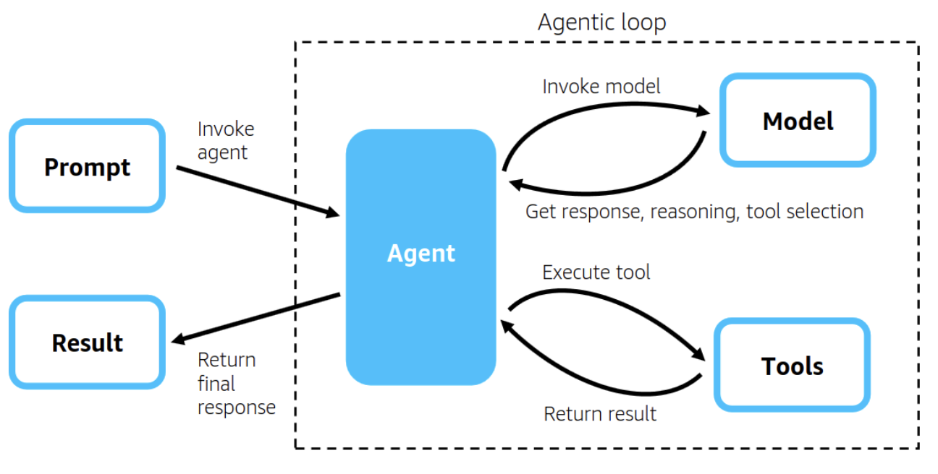
Un agente interactúa con el modelo y herramientas en un bucle hasta que completa la tarea proporcionada por el prompt. Este bucle agéntico está en el núcleo de las capacidades de Strands. El bucle agéntico de Strands aprovecha completamente lo poderosos que se han vuelto los LLMs y qué tan bien pueden razonar nativamente, planificar y seleccionar herramientas. Cuando el LLM selecciona una herramienta, Strands se encarga de ejecutar la herramienta y proporcionar el resultado de vuelta al LLM. Cuando el LLM completa su tarea, Strands devuelve el resultado final del agente.

Integración Flexible de Herramientas

El SDK ofrece flexibilidad en la integración de herramientas, soportando tanto herramientas integradas como personalizadas. Las herramientas integradas manejan tareas comunes como cálculos y realizar solicitudes de API, e interactuar con APIs de AWS, mientras que el marco de herramientas personalizadas permite extender las capacidades del agente con funciones especializadas. Puede usar fácilmente cualquier función de Python como una herramienta, simplemente usando el decorador @tool de Strands. Adicionalmente, la integración con Model Context Protocol (MCP) conecta los agentes con servicios y recursos externos, expandiendo sus capacidades sin codificación compleja. Esta extensibilidad asegura que los agentes puedan adaptarse a requerimientos en evolución e integrarse con sistemas existentes.

Soporte Multi-Modelo

El soporte multi-modelo es una piedra angular de Strands Agents, que da la libertad de elegir la base correcta para el caso de uso específico. Puede usar cualquier modelo en Amazon Bedrock como Claude 3.7, un modelo de Anthropic a través de la API de Anthropic, un modelo de la familia de modelos Llama vía la API de Llama, Ollama para desarrollo local, y otros proveedores de modelos como OpenAI a través de LiteLLM. Adicionalmente puede definir su propio proveedor de modelo personalizado con Strands. Puede cambiar fácilmente entre diferentes proveedores de LLM y configurar parámetros del modelo para optimizar el rendimiento, asegurando que los agentes aprovechen la tecnología de IA más apropiada para cada tarea.

Arquitecturas Avanzadas Multi-Agentee

La colaboración multi-agente es una funcionalidad clave para el desarrollo de agentes. De forma nativa, Strands Agents soporta cuatro consejoos de colaboración multi-agentee: Agente como Herramienta , Enjambre , Grafo y Flujo de Trabajo . El patrón Agente-como-Herramienta habilita estructuras jerárquicas donde agentes especializados sirven como herramientas para agentes orquestadores, imitando las dinámicas de equipos humanos. Los Agentes Enjambre, permiten construir múltiples agentes trabajando en paralelo con diferentes patrones de colaboración (colaborativo, competitivo, o híbrido), mientras que los Agentes Grafo, permiten construir redes estructuradas de agentes especializados con patrones de comunicación explícitos. Los Agentes de Flujo de Trabajo proporcionan capacidades de orquestación de tareas para procesos complejos con etapas secuenciales distintas, soportando tanto rutas de ejecución secuencial como paralela con programación basada en prioridades, monitoreo integral, y características de auto-recuperación. Estas arquitecturas habilitan enfoques sofisticados de resolución de problemas que distribuyen tareas entre componentes especializados.

Capacidades Listas para Empresas

El proyecto Strands Agents incluye ejemplos de despliegue con un conjunto de implementararaciones de referencia para AWS Lambda, Fargate, y EC2. El SDK soporta respuestas de streaming para interacciones en tiempo real. Strands usa OpenTelemetry (OTEL) para emitir datos de telemetría a cualquier backend compatible con OTEL para visualización, resolución de problemas, y evaluación. El soporte de Strands para rastreo distribuido, permite rastrear solicitudes a través de diferentes componentes en la arquitectura, para pintar un panorama completo de las sesiones del agente. Los modelos de Amazon Bedrock proporcionan soporte integrado para barreras de protección y capacidades de filtrado de contenido que pueden ser aprovechadas cuando se usan estos modelos con Strands Agents.
A lo largo de este workshop, exploraremos las capacidades de Strands Agents y construiremos ejemplos prácticos que demuestran cómo este SDK puede transformar el enfoque para construir aplicaciones de IA.
El workshop sigue el repositorio oficial de GitHub de AWS Strands Agents .
Prerequisitos

Descripción general

Este workshop asume que se tiene un buen entendimiento del área de IA generativa y se está familiarizado con soluciones como Generación Aumentada por Recuperación (RAG) , servicios de AWS como Amazon Bedrock , Amazon Fargate , Amazon DynamoDB y se recomienda experiencia práctica con Python .
Tiene dos opciones para ejecutar este workshop:
- En un evento de AWS
- A su propio ritmo en su propio entorno de AWS
El workshop contiene varios ejemplos de cómo trabajar con el SDK de Strands Agents.
Los notebooks que se ejecutarán para realizar el workshop serán proporcionados, usaremos Amazon SageMaker Studio para facilitar el empaquetado del entorno de desarrollo (evento de AWS). Al usar Strands Agents se puede usar cualquier IDE de preferencia (a tu propio ritmo).
¡Ahora, a elegir alguna de las opciones anteriores y comencemos!
Amazon SageMaker AI Studio

Iniciar SageMaker AI Studio

Después de iniciar sesión en la cuenta de AWS, siga las instrucciones de Lanzar Amazon SageMaker Studio para abrir Studio.
Aquí están las instrucciones si está en un evento de workshop dirigido por AWS:
- Accede a la consola de Amazon SageMaker desde el enlace Abrir consola de AWS en el panel izquierdo del workshop:
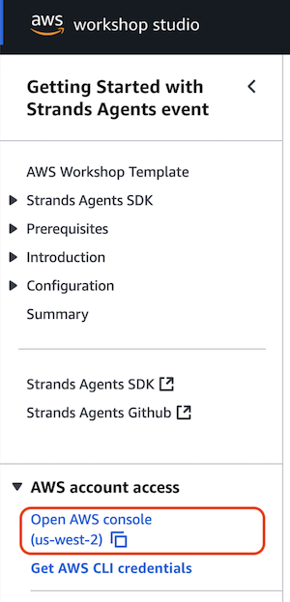.
- En la consola de AWS navegue a la consola de Amazon SageMaker AI, puede hacer esto simplemente comenzando a escribir SageMaker AI en la caja de búsqueda en la parte superior.
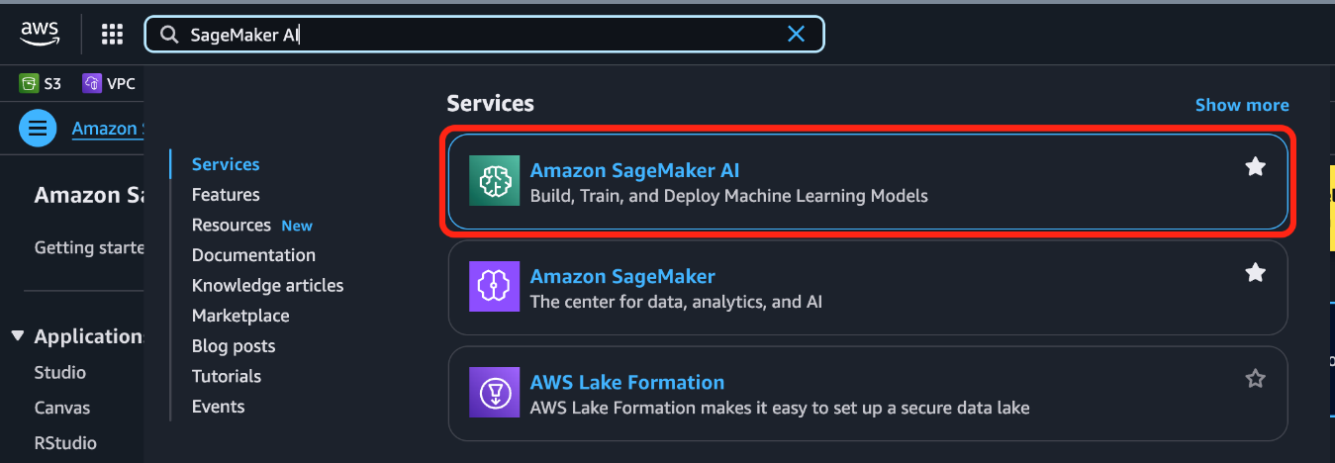.
- A la izquierda en la sección Aplicaciones e IDEs selecciona Studio
- En la caja Comenzar, asegúrate de que strandsuser esté seleccionado y selecciona Abrir studio. Ahora la interfaz de SageMaker Studio se abre en una nueva pestaña del navegador y eres redirigido a esa ventana.
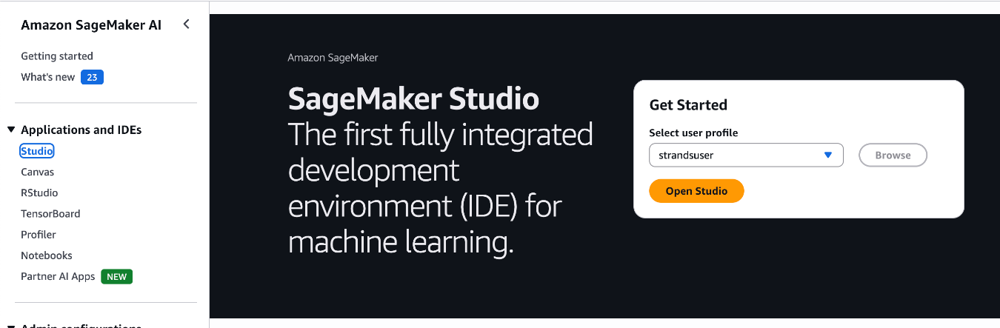.
Opcionalmente, puede dar un vistazo rápido a la interfaz de SageMaker studio seleccionando el botón Tomar el recorrido rápido o puede seleccionar Saltar el tour por ahora
Acepte o decline las preferencias de cookies de acuerdo a sus requerimientos.

Abrir el espacio de JupyterLab

Usaremos el espacio de JupyterLab como el IDE para este workshop.
- Para ejecutar un espacio de JupyterLab, seleccione la aplicación JupyterLab en la parte superior izquierda.
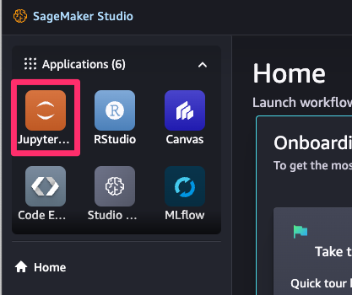
- Cada aplicación en Studio tiene su propio espacio. Los espacios son usados para administrar el almacenamiento y los recursos necesarios. Si está participando en un workshop guiado de AWS, o usando la plantilla de CloudFormation, el espacio requerido ya ha sido creado previamente. De otra forma, cree un nuevo espacio de JupyterLab con las configuraciones por defecto usando la guía del desarrollador
- Ejecute el espacio seleccionando el botón "run" a la derecha, este proceso puede tardar algunos segundos.
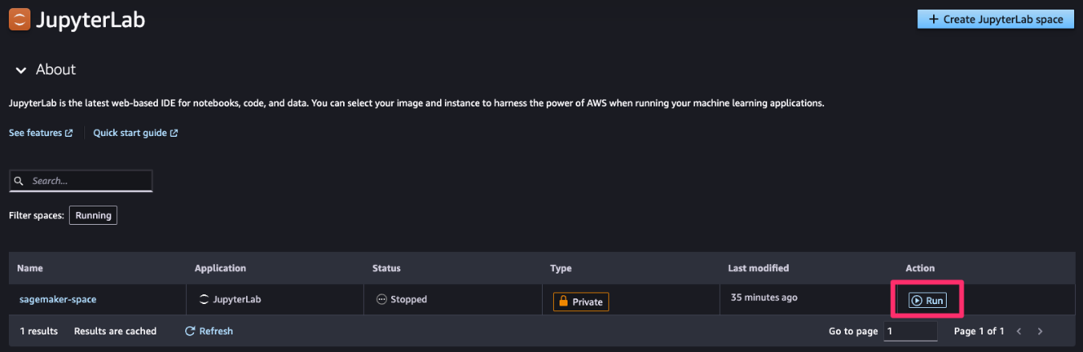
- Una vez que el espacio está corriendo, seleccione "Abrir" para navegar a la aplicación de JupyterLab.

Iniciar el workshop

El repositorio público de GitHub con ejemplos de Strands Agents contiene todo el código fuente.
Si está participando en un workshop guiado por AWS, el contenido del workshop ha sido clonado en el volumen del espacio automáticamente, no se requiere nada más. Si usa su propio dominio y su perfil de usuario, es necesario clonar el repositorio. Para hacer esto, haga clic en Terminal en la ventana del launcher o seleccione Archivo > Nuevo > Terminal para abrir una nueva y ejecutar el comando git clone:
1
git clone https://github.com/strands-agents/samples.git
Este código clonará el repositorio en el file system local del JupyterLab.
¡Listo! Continúe con la sección "Fundamentos con agentes de Strands".
Previous
Next

Fundamentos para construir un agente de IA con Strands agents

Esta sección contiene una serie de tutoriales que cubren los conceptos fundamentales de construir agentes de IA con AWS Strands. Cada tutorial se basa en el anterior, introduciendo conceptos y características clave para ayudarte a crear agentes de IA sofisticados.
Explorarás los siguientes tutoriales:
- Lab 1 : Inicio Rápido para crear un Agente Strands
- Lab 2 : Proveedores de Modelos
- Lab 3 : Conectando con servicios de AWS
- Lab 4 : Protocolo de Contexto del Modelo con Agente Strands
- Lab 5 : Barreras de Protección e IA Responsable
- Lab 6 : Procesamiento avanzado de respuestas de agentes
- Lab 7 : Agentes con Memoria Persistente
- Lab 8 : Observabilidad y Evaluación de Agentes
Lets get started !!!
Lab 1 - Comenzando

Guía de inicio rápido para Strands Agents

Strands Agents es un SDK para construir agentes de IA que pueden interactuar con servicios AWS y realizar tareas complejas. Esta guía de inicio rápido te ayudará a comenzar con la creación de tu primer agente Strands.

Prerequisitos

Antes de comenzar, verifique los siguientes prerequisitos. Cada laboratorio específico puede tener otros prerequisitos listados.
- Python 3.10 o superior
- Cuenta AWS configurada con los permisos apropiados
- Conocimiento básico de programación en Python no es un requisito, pero es recomendado.
¡Empecemos!

Instalación

Instalar Strands usando pip:
1
pip install strands-agents strands-agents-tools

Creando su primer Agente

1. Crear un Agente simple:

1
2
3
4
5
6
7
8
9
10
from strands import Agent

# Inicializar el agente
agent = Agent(
system_prompt="You are a helpful assistant that provides concise responses."
)

# Enviar un mensaje al agente
response = agent("Hello! What can you do?")
print(response)

2. Agregar herramientas al Agente:

El repositorio strands-agents-tools proporciona algunas herramientas pre-implementadas que puede importar. Además, una forma simple de agregar herramientas personalizadas es usando el decorador @tool. Explore las herramientas incorporadas si quiere usarlas directamente con el agente, por ejemplo una calculadora. En casos en los que quiera crear lógica personalizada para el Agente, use el decorador @tool.
Aquí hay un ejemplo de ambos enfoques:
1
2
3
4
5
6
7
8
9
10
11
12
13
14
15
from strands import Agent, tool
from strands_tools import calculator

@tool
def weather():
""" Get weather """ # Dummy implementation
return "sunny"

agent = Agent(
tools=[calculator, weather],
system_prompt="You're a helpful assistant. You can do simple math calculation, and tell the weather.")

response = agent("What is the weather today?")

print(response)
Para algunas aplicaciones es importante llamar directamente a la herramienta. Por ejemplo, podría querer depurar la herramienta, pre-poblar el conocimiento del agente con la información de su cliente o usar una herramienta dentro de otra herramienta. En Strands pueds hacerlo usando el método tool del agente seguido del nombre de la herramienta. Puede invocar la herramienta directamente así:
1
2
# Calculate derivative
agent.tool.calculator(expression="sin(x)", mode="derive", wrt="x", order=2)

3. Cambiar el nivel y formato de registro:

Strands SDK utiliza el módulo de registro estándar de Python para proporcionar visibilidad de sus operaciones. Para habilitar los registros de depuración en nuestro agente, configure el strands logger . Utilice niveles de registro estándar de Python, con patrones de uso específicos como DEBUG, WARNING, ERROR. Si desea cambiar el nivel de registro, por ejemplo durante la depuración, o modificar el formato del registro, puede establecer la configuración del logger de la siguiente manera:
1
2
3
4
5
6
7
8
9
10
11
12
13
14
import logging
from strands import Agent

# Habilita el nivel de depuración de Strands
logging.getLogger("strands").setLevel(logging.DEBUG) # or logging.ERROR

# Establece el formato de registro y transmite los registros a stderr
logging.basicConfig(
format="%(levelname)s | %(name)s | %(message)s",
handlers=[logging.StreamHandler()]
)

agent = Agent()
agent("Hello!")

4. Proveedor de Modelos

Strands Agents soporta varios proveedores de modelos además de Amazon Bedrock:
- Anthropic - Acceso directo a la API de modelos Claude
- LiteLLM - Interfaz unificada para OpenAI, Mistral y otros proveedores
- Llama API - Acceso a los modelos Llama de Meta
- Ollama - Ejecuta modelos localmente para privacidad o uso sin conexión
- OpenAI - Acceso directo a la API de OpenAI o modelos compatibles con OpenAI
- Proveedores Personalizados - Construye tu propio proveedor para necesidades especializadas
El proveedor de modelos predeterminado es Amazon Bedrock y el modelo predeterminado es Claude 4 Sonnet en la región de su configuración AWS.
Puede especificar un modelo diferente en Amazon Bedrock proporcionando directamente la cadena del ID del modelo:
1
2
3
4
from strands import Agent

agent = Agent(model="us.anthropic.claude-haiku-4-5-20251001-v1:0")
print(agent.model.config)
Para más control sobre la configuración del modelo, puede crear una instancia del proveedor BedrockModel:
1
2
3
4
5
6
7
8
9
10
11
12
import boto3
from strands import Agent
from strands.models import BedrockModel

# Crear un BedrockModel
bedrock_model = BedrockModel(
model_id="us.anthropic.claude-haiku-4-5-20251001-v1:0",
region_name='us-west-2',
temperature=0.3,
)

agent = Agent(model=bedrock_model)
Más detalles sobre los proveedores de modelos disponibles en la Página de inicio rápido de proveedores de modelos

Ejemplo: Agente específico para tareas

Aquí hay un ejemplo práctico de un agente específico para tareas. Aquí crearemos un RecipeBot que recomienda recetas y responde cualquier pregunta relacionada con la cocina.
Primero instalamos el paquete duckduckgo-search para una API de búsqueda web gratuita y de código abierto.
1
pip install duckduckgo-search
Ahora vamos a construir este agente:
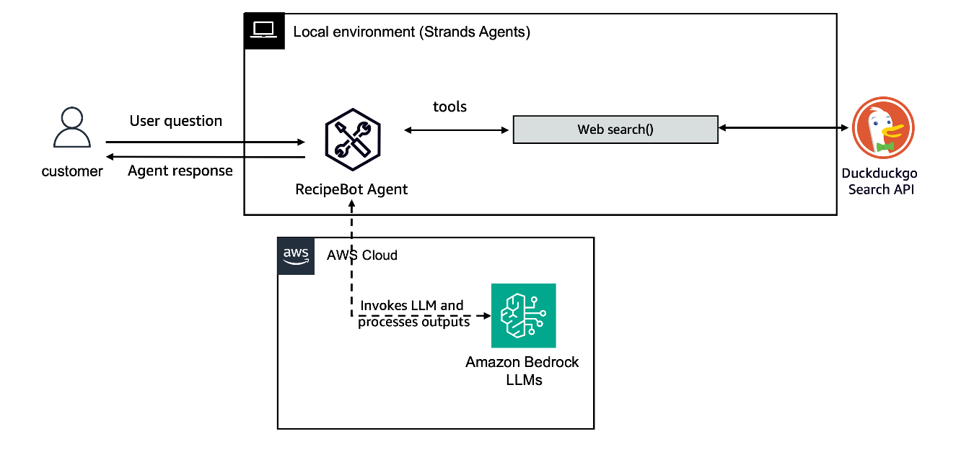
1
2
3
4
5
6
7
8
9
10
11
12
13
14
15
16
17
18
19
20
21
22
23
24
25
26
27
28
29
30
31
32
33
34
35
36
37
38
39
40
from strands import Agent, tool
from duckduckgo_search import DDGS
from duckduckgo_search.exceptions import RatelimitException, DuckDuckGoSearchException
import logging

# Configurar registro
logging.getLogger("strands").setLevel(logging.INFO)

# Definir una herramienta de búsqueda web
@tool
def websearch(keywords: str, region: str = "us-en", max_results: int | None = None) -> str:
"""Search the web to get updated information.
Args:
keywords (str): The search query keywords.
region (str): The search region: wt-wt, us-en, uk-en, ru-ru, etc..
max_results (int | None): The maximum number of results to return.
Returns:
List of dictionaries with search results.
"""
try:
results = DDGS().text(keywords, region=region, max_results=max_results)
return results if results else "No results found."
except RatelimitException:
return "RatelimitException: Please try again after a short delay."
except DuckDuckGoSearchException as d:
return f"DuckDuckGoSearchException: {d}"
except Exception as e:
return f"Exception: {e}"

# Crear un agente asistente de recetas
recipe_agent = Agent(
system_prompt="""You are RecipeBot, a helpful cooking assistant.
Help users find recipes based on ingredients and answer cooking questions.
Use the websearch tool to find recipes when users mention ingredients or to look up cooking information.""",
tools=[websearch], # Importar la herramienta websearch que creamos arriba
)

response = recipe_agent("Suggest a recipe with chicken and broccoli.")

print(f"Métricas : {response.metrics}") # Opcional, pero recomendado.
¡Y eso es todo! Ahora tenemos un caso de uso funcionando con herramientas en solo unas pocas líneas de código 🥳.
Para una guía de inicio rápido más detallada, consulta la Documentación de Strands .
Esta guía de inicio rápido cubre los conceptos básicos para comenzar con agentes Strands. Para características más avanzadas y documentación detallada, consulte las secciones específicas en la documentación.

Pruébelo

En un evento AWS

Si está siguiendo el taller a través de workshop studio, ahora vaya a JupyterLab en SageMaker Studio. En la interfaz de JupyterLab navegue a 01-tutorials/01-fundamentals/01-first-agent/01-first-agent.ipynb

A su propio ritmo

Aquí hay un notebook que te permite probar lo anterior: Comenzando con Strands y construyendo su primer caso de uso .
Lab 2 - Proveedores de modelos

Proveedores de Modelos en Strands Agents

Strands Agents soporta múltiples proveedores de modelos, permitiéndo elegir el mejor modelo base para el caso de uso específico. Esta flexibilidad permite construir agentes que pueden aprovechar diferentes capacidades, estructuras de costos y opciones de implementación.

Proveedores de Modelos Soportados

Strands Agents soporta varios proveedores de modelos listos para usar:
- AWS Bedrock : Usa el servicio administrado de Amazon para acceder a modelos base de alto rendimiento de proveedores líderes como Anthropic, Meta, Amazon, etc.
- Anthropic : Acceso directo a la API de modelos Claude
- Ollama : Ejecuta modelos localmente para privacidad o uso sin conexión
- LiteLLM : Interfaz unificada para OpenAI, Mistral, Gemini y otros proveedores
  - Azure OpenAI: Aprovecha los modelos OpenAI alojados en Microsoft Azure
  - OpenAI: Accede a modelos como GPT-4/ gpt-4o
- Proveedores personalizados : Construye tu propio proveedor para necesidades especializadas
Para todos los modelos puedes añadir Manejadores de Callback que permiten interceptar y procesar eventos durante la ejecución del agente.

Configuración Básica de Modelos

Para usar un modelo con Strands Agents, necesita:
- Importar la clase de modelo apropiada
- Configurar el modelo con los parámetros requeridos
- Pasar el modelo al agente

Consideraciones para la Selección de Modelos

Al elegir un proveedor de modelos, considere:
- Precisión y Latencia: Diferentes modelos sobresalen en diferentes tareas
- Costo: Los precios varían significativamente entre proveedores
- Privacidad: Algunos casos de uso pueden requerir implementación local, barreras de seguridad. Los modelos en Bedrock permiten una integración perfecta con Bedrock Guardrails.
- Longitud de contexto: El tamaño máximo de entrada varía según el modelo

Ejercicios de Laboratorio

En este laboratorio, explorará diferentes proveedores de modelos:
- Ollama Model - Ejecutar modelos localmente
- OpenAI Model - Usar modelos basados en la nube (Laboratorio Opcional)
Cada ejercicio te guiará a través de la configuración y uso de un proveedor de modelos específico con Strands Agents.
¡Comencemos!
Modelos Ollama

Uso de Ollama con Strands Agents

Ollama es un framework de código abierto que permite ejecutar modelos de lenguaje grande (LLMs) localmente en su máquina. Esta guía mostrará cómo integrar Ollama con Strands Agents para crear aplicaciones centradas en la privacidad que se ejecutan completamente en su sistema local.

Beneficios Clave de Ollama

- Privacidad: Todo el procesamiento ocurre localmente en su máquina
- Sin costos de API: Uso gratuito ilimitado
- Capacidad sin conexión: Funciona sin conexión a internet
- Personalización: Puede ser ajustado para casos de uso específicos
Esto es lo que construiremos en este Laboratorio:
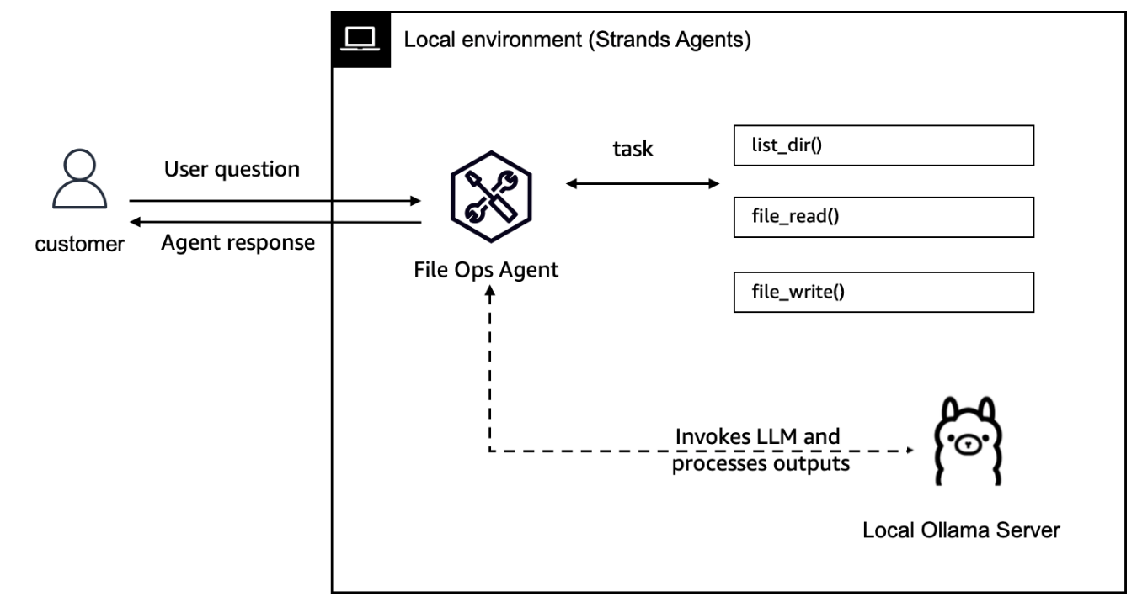

Prerequisitos

En evento AWS

- En Sagemaker Studio, tendrá Ollama pre-instalado en el entorno. Necesita descargar un modelo ejecutando el comando Ollama en el notebook: ollama pull llama3.2:latest.
- Inicie el servidor Ollama ejecutando el comando en el notebook: ollama serve

A su propio ritmo

- Asegúrese de haber instalado los paquetes de requirements.txt pip install -r requirements.txt
1
pip install -r requirements.txt
- Antes de ejecutar el notebook, asegúrate de:
- Instalar Ollama: Sigue las instrucciones en https://ollama.com/download
- Descargar un modelo ejecutando el comando Ollama en el notebook: ollama pull llama3.2:latest
- Iniciar el servidor Ollama ejecutando el comando en el notebook: ollama serve

Configuración del Modelo Ollama

Configure e inicialice el modelo Ollama:
1
2
3
4
5
6
7
8
9
10
11
12
13
from strands.models.ollama import OllamaModel

# Configurar el modelo Ollama
ollama_model = OllamaModel(
model_id="llama3.2:latest", # Asegúrate de que este es el modelo que descargaste de Ollama
host="http://localhost:11434",
params={
"max_tokens": 2048, # Ajustar según las capacidades de tu modelo
"temperature": 0.7, # Más bajo para respuestas más determinísticas, más alto para más creativas
"top_p": 0.9, # Parámetro de muestreo núcleo
"stream": True, # Habilitar respuestas en streaming
},
)

Creando un Agente con Ollama

Después de configurar el modelo, puede crear un agente:
1
2
3
4
5
6
7

# Crear el agente con herramientas
local_agent = Agent(
system_prompt=system_prompt, # Definir un Prompt de sistema
model=ollama_model,
tools=[file_read, file_write, list_directory], # Añade tus herramientas personalizadas aquí
)

Herramientas de Ejemplo para Operaciones Locales

Aquí hay algunas herramientas de ejemplo que puede usar con su agente potenciado por Ollama:
1
2
3
4
5
6
7
8
9
10
11
12
13
14
@tool
def file_read(file_path: str) -> str:
"""Leer un archivo y devolver su contenido."""
# Ingresa tu código aquí

@tool
def file_write(file_path: str, content: str) -> str:
"""Escribir contenido en un archivo."""
# Ingresa tu código aquí

@tool
def list_directory(directory_path: str = ".") -> str:
"""Listar archivos y directorios en la ruta especificada."""
# Ingresa tu código aquí

Usando el Agente

Una vez que el agente está configurado, puede interactuar con él. Aquí hay algunos ejemplos:
1
2
3
4
5
local_agent("Muéstrame los archivos en el directorio actual")

local_agent("Crea un archivo llamado 'sample.txt' con el contenido 'Este es un archivo de prueba creado por mi agente Ollama.'")

local_agent("Lee el archivo 'document.txt' y resúmelo en 5 puntos principales.")
¡Pruébelo en su notebook de sagemaker!

Siguientes Pasos

Para experimentar y aprender más, puede:
- Añadir herramientas más complejas como búsqueda web, envío de correos electrónicos o integración con calendario
- Implementar memoria para que el agente recuerde interacciones pasadas
- Crear una interfaz de usuario simple para interactuar con su agente

Pruébelo

En un Evento AWS

Si está siguiendo el taller a través de workshop studio, ahora vaya a JupyterLab en SageMaker Studio. En la interfaz de JupyterLab navegue a 01-tutorials/01-fundamentals/02-model-providers/01-ollama-model/ollama_file_ops_agent.ipynb

A su propio ritmo

Aquí hay un notebook que le permite probar lo anterior: Crear Agente con Modelo Ollama .
Modelos de OpenAI via LiteLLM (Opcional)

Uso de OpenAI con Strands Agents

LiteLLM es una interfaz unificada para varios proveedores de LLM que permite interactuar con modelos de Amazon, Anthropic, OpenAI, Gemini y muchos otros a través de una única API. El SDK de Strands Agents implementa un proveedor LiteLLM, permitiéndo ejecutar agentes contra cualquier modelo que LiteLLM soporte. Puede leer sobre los proveedores de modelos soportados por LiteLLM Aquí .
Para el alcance de este laboratorio, veamos el LLM proporcionado por OpenAI que puede ser integrado con Strands Agents para crear aplicaciones de IA sofisticadas.
⚠️ Advertencia Este laboratorio requiere claves de OpenAI y NO es obligatorio
Esto es lo que construiremos en este Laboratorio:
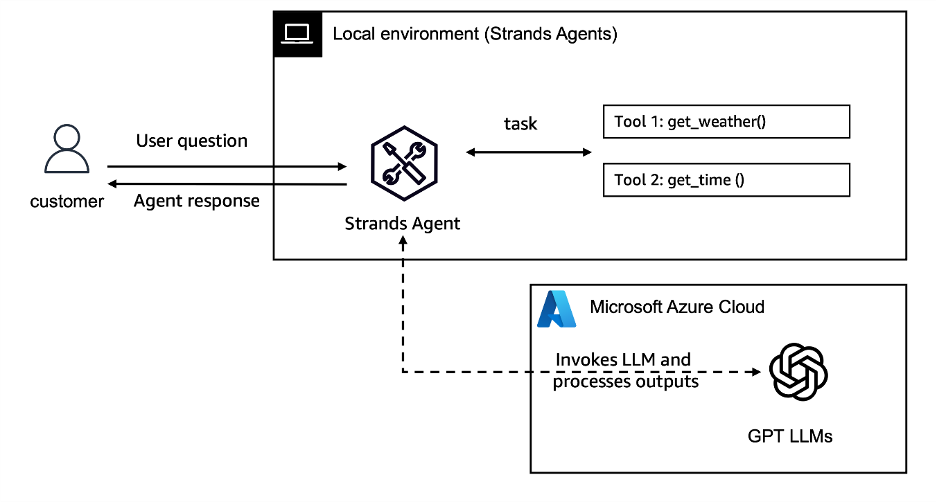

Prerequisitos

Para este Laboratorio, necesita acceso al servicio Azure OpenAI y los 3 valores de clave API:
1
2
3
os.environ["AZURE_API_KEY"] = "<TU_CLAVE_API>"
os.environ["AZURE_API_BASE"] = "<TU_BASE_API>"
os.environ["AZURE_API_VERSION"] = "<TU_VERSION_API>"
Importante
Al usar modelos OpenAI, usted será responsable de los costos de uso de API basados en el consumo de tokens LLM.

Configuración del Modelo OpenAI via LiteLLM

Para configurar e inicializar el modelo OpenAI usando LiteLLM, necesita añadir el model_id en el formato especificado: <model_provider>/<model_name>.
1
2
3
4
5
6
7
8
9
10
11
12
from strands.models.litellm import LiteLLMModel

# Para API Azure OpenAI
openai_model = LiteLLMModel(
model_id="azure/gpt-4.1-mini", # Elige el modelo requerido
params={
"max_tokens": 4096, # Ajustar según las capacidades de tu modelo
"temperature": 0.7, # Más bajo para respuestas más determinísticas, más alto para más creativas
"top_p": 0.9, # Parámetro de muestreo núcleo
"stream": True, # Habilitar respuestas en streaming
},
)

Creando un Agente con OpenAI

Después de configurar el modelo, puede crear un agente:
1
2
3
4
5
6
7
8
9
10
11
12
13
from strands_tools import current_time

@tool
def current_weather(city: str) -> str:
"""Obtener el clima actual para una ciudad (implementación ficticia)."""
return "Soleado"

# Crear el agente con herramientas
assistant = Agent(
system_prompt="Eres un asistente útil. Solo respondes preguntas sobre tiempo y clima", # Definir un Prompt de sistema
model=openai_model, # Usar el modelo OpenAI que configuramos arriba
tools=[current_time, current_weather],
)

Usando el Agente

Una vez que su agente está configurado, puede interactuar con él:
1
2
3
4
5
6
7
8
# Hacer una pregunta al agente que requiera usar herramientas
result = assistant("¿Qué hora es en Seattle? ¿Y cómo está el clima?")

# Puedes examinar el historial de conversación
print(assistant.messages)

# También puedes verificar las métricas de uso
print(result.metrics)
Verá que el agente automáticamente:
- Llamará a la herramienta current_time con la zona horaria "America/Los_Angeles"
- Llamará a la herramienta current_weather con "Seattle" como ciudad
- Formateará una respuesta útil con los resultados
Siéntase libre de ajustar el system_prompt si es necesario.

Siguientes Pasos

Para experimentar y aprender más, puede:
- Implementar herramientas más complejas como búsqueda web, análisis de datos o procesamiento de documentos
- Crear un sistema multi-agente donde agentes con diferentes especialidades colaboren

Pruébelo

En un Evento AWS

Si está siguiendo el taller a través de workshop studio, ahora vaya a JupyterLab en SageMaker Studio. En la interfaz de JupyterLab navegue a samples/01-tutorials/01-fundamentals/02-model-providers/02-openai-model/openai-mcp-agent.ipynb

A su propio ritmo

Aquí hay un notebook que te permite probar lo anterior: Crear Agente con Modelo OpenAI .
Lab 3 - Conectando con servicios de AWS

Conectando con Servicios de AWS

En este ejemplo guiaremos sobre cómo crear el primer Agente Strands. Para ser efectivos, los agentes necesitan conectarse a múltiples herramientas y servicios diferentes, incluyendo servicios proporcionados por AWS. En este módulo encontrarán un ejemplo paso a paso completo sobre cómo construir un asistente de reservas de restaurantes usando Strands Agents SDK que será impulsado por LLM proporcionado por Amazon Bedrock, utilizará Amazon Bedrock Knowledge Bases y DynamoDB para mantener los registros de las reservas de restaurantes.

Ejecutando Strands Agents

Por defecto, los agentes se ejecutan en el entorno donde están siendo creados. Esto significa que si están siendo creados en una máquina local - se ejecutan desde la máquina local. Si están ejecutando estos notebooks del taller en AWS Sagemaker Studio - se ejecutarán desde la instancia de studio que ejecuta el notebook. También pueden desplegar agentes para que se ejecuten en la nube - para esos casos consulte la sección de despliegue de este taller para ver cómo puede desplegar agentes ejecutándose como función AWS Lambda o vía AWS Fargate

Arquitectura del Agente

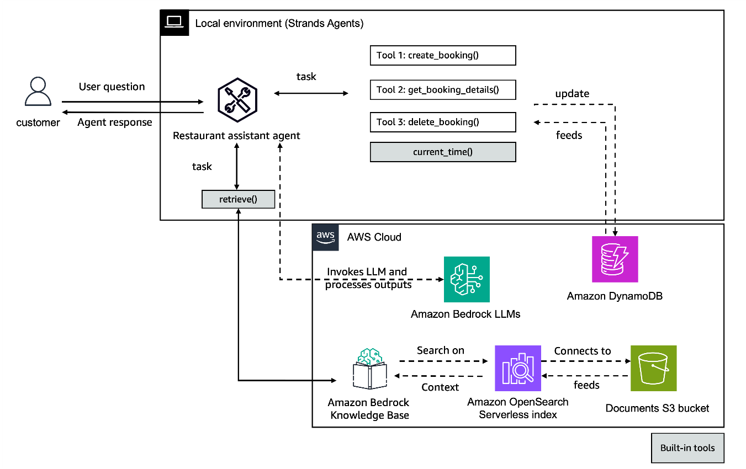

Prerrequisitos

- Python 3.10+
- Cuenta de AWS
- Anthropic Claude Sonnet 4.5 habilitado en Amazon Bedrock
- Rol IAM con permisos para crear Amazon Bedrock Knowledge Base, bucket de Amazon S3 y Amazon DynamoDB
Ejecute el script shell para desplegar los elementos de infraestructura necesarios. Copie el archivo deploy_prereqs.sh de aquí :
!sh deploy_prereqs.sh

Configuración del agente

A continuación, configuraremos nuestro agente. Leeremos el id de Amazon Bedrock Knowledge Base y el nombre de la tabla de Amazon DynamoDB desde el parameter store.
1
2
3
4
5
6
7
8
9
10
kb_name = "restaurant-assistant"
dynamodb = boto3.resource("dynamodb")
smm_client = boto3.client("ssm")
table_name = smm_client.get_parameter(
Name=f"{kb_name}-table-name", WithDecryption=False
)
table = dynamodb.Table(table_name["Parameter"]["Value"])
kb_id = smm_client.get_parameter(Name=f"{kb_name}-kb-id", WithDecryption=False)
print("DynamoDB table:", table_name["Parameter"]["Value"])
print("Knowledge Base Id:", kb_id["Parameter"]["Value"])

Definiendo herramientas personalizadas

Para conectar y trabajar correctamente con Amazon DynamoDB necesitamos crear herramientas que serán relevantes para cada acción que el agente necesite realizar al trabajar con reservas de restaurantes:
- get_booking_details: Obtener los detalles relevantes para booking_id en restaurant_name
- create_booking: Crear una nueva reserva en restaurant_name
- delete_booking: Eliminar una reserva existente booking_id en restaurant_name

Enfoque de definición de herramientas

Hay 3 formas en las que puede definir herramientas para ser usadas con el agente cuando se utiliza este SDK.
- archivo independiente - crear archivo separado con código que define la herramienta e importarlo al código del agente
- enfoque decorador - similar al anterior pero referencia la función mediante el decorador @tool dentro del código
- enfoque TOOL_SPEC - define su función de herramienta usando el diccionario TOOL_SPEC
Vea abajo el ejemplo del enfoque decorador para una de las 3 herramientas usadas en este laboratorio - herramienta delete_booking:
1
2
3
4
5
6
7
8
9
10
11
12
13
14
15
16
17
18
19
20
21
22
23
24
25
26
27
28
29
30
%%writefile delete_booking.py
from strands import tool
import boto3

@tool
def delete_booking(booking_id: str, restaurant_name:str) -> str:
"""delete an existing booking_id at restaurant_name
Args:
booking_id: the id of the reservation
restaurant_name: name of the restaurant handling the reservation

Returns:
confirmation_message: confirmation message
"""
kb_name = 'restaurant-assistant'
dynamodb = boto3.resource('dynamodb')
smm_client = boto3.client('ssm')
table_name = smm_client.get_parameter(
Name=f'{kb_name}-table-name',
WithDecryption=False
)
table = dynamodb.Table(table_name["Parameter"]["Value"])
try:
response = table.delete_item(Key={'booking_id': booking_id, 'restaurant_name': restaurant_name})
if response['ResponseMetadata']['HTTPStatusCode'] == 200:
return f'Booking with ID {booking_id} deleted successfully'
else:
return f'Failed to delete booking with ID {booking_id}'
except Exception as e:
return str(e)
Ve abajo el ejemplo de crear una definición de herramienta para la herramienta create_booking usando el enfoque TOOL_SPEC:
1
2
3
4
5
6
7
8
9
10
11
12
13
14
15
16
17
18
19
20
21
22
23
24
25
26
27
28
29
30
31
32
33
34
35
36
37
38
39
40
41
42
43
44
45
46
47
48
49
50
51
52
53
54
55
56
57
58
59
60
61
62
63
64
65
66
67
68
69
70
71
72
73
74
75
76
77
78
79
80
81
82
83
84
85
%%writefile create_booking.py
from typing import Any
from strands.types.tools import ToolResult, ToolUse
import boto3
import uuid

TOOL_SPEC = {
"name": "create_booking",
"description": "Create a new booking at restaurant_name",
"inputSchema": {
"json": {
"type": "object",
"properties": {
"date": {
"type": "string",
"description": """The date of the booking in the format YYYY-MM-DD.
Do NOT accept relative dates like today or tomorrow.
Ask for today's date for relative date."""
},
"hour": {
"type": "string",
"description": "the hour of the booking in the format HH:MM"
},
"restaurant_name": {
"type": "string",
"description": "name of the restaurant handling the reservation"
},
"guest_name": {
"type": "string",
"description": "The name of the customer to have in the reservation"
},
"num_guests": {
"type": "integer",
"description": "The number of guests for the booking"
}
},
"required": ["date", "hour", "restaurant_name", "guest_name", "num_guests"]
}
}
}

# Function name must match tool name
def create_booking(tool: ToolUse, **kwargs: Any) -> ToolResult:
kb_name = 'restaurant-assistant'
dynamodb = boto3.resource('dynamodb')
smm_client = boto3.client('ssm')
table_name = smm_client.get_parameter(
Name=f'{kb_name}-table-name',
WithDecryption=False
)
table = dynamodb.Table(table_name["Parameter"]["Value"])

tool_use_id = tool["toolUseId"]
date = tool["input"]["date"]
hour = tool["input"]["hour"]
restaurant_name = tool["input"]["restaurant_name"]
guest_name = tool["input"]["guest_name"]
num_guests = tool["input"]["num_guests"]

results = f"Creating reservation for {num_guests} people at {restaurant_name}, " \
f"{date} at {hour} in the name of {guest_name}"
print(results)
try:
booking_id = str(uuid.uuid4())[:8]
table.put_item(
Item={
'booking_id': booking_id,
'restaurant_name': restaurant_name,
'date': date,
'name': guest_name,
'hour': hour,
'num_guests': num_guests
}
)
return {
"toolUseId": tool_use_id,
"status": "success",
"content": [{"text": f"Reservation created with booking id: {booking_id}"}]
}
except Exception as e:
return {
"toolUseId": tool_use_id,
"status": "error",
"content": [{"text": str(e)}]
}
Cuando se usa el enfoque TOOL_SPEC:
- El nombre de la función debe coincidir con el nombre de la herramienta definido en la especificación ( create_booking en el ejemplo anterior)
- La función debe aceptar un parámetro de herramienta de tipo ToolUse
- La función debe devolver un ToolResult

Cuándo usar el enfoque Decorador vs TOOL_SPEC

Usa el enfoque Decorador cuando:

- trabaje en entornos solo Python (siga la sintaxis de decorador de Python)
- cree prototipos rápidos o herramientas internas
- su equipo es principalmente desarrolladores Python
- la herramienta tiene pocos parámetros con tipos simples
- necesita código mínimo y máxima legibilidad

Usa el enfoque TOOL_SPEC cuando:

- cree herramientas que podrían usarse en diferentes proveedores de LLM
- construya herramientas complejas con validación detallada de parámetros
- necesite control preciso sobre la validación del esquema de entrada
- trabaje con herramientas que tienen muchos parámetros o estructuras anidadas (sigue la estructura de diccionario tipo JSON)
- la interoperabilidad con otros sistemas es importante
El enfoque decorador es mejor para simplicidad y desarrollo rápido, mientras que TOOL_SPEC es mejor para herramientas complejas de nivel producción que necesitan portabilidad y validación estricta de esquema.

Creando el Agente

Defina el modelo subyacente del agente:
1
2
3
4
5
6
7
8
model = BedrockModel(
model_id="us.anthropic.claude-sonnet-4-5-20250929-v1:0",
additional_request_fields={
"thinking": {
"type": "disabled"
}
},
)
Ahora estamos listos para construir nuestro agente con nuestras herramientas personalizadas previamente definidas e importadas:
1
2
3
4
5
agent = Agent(
model=model,
system_prompt=system_prompt,
tools=[retrieve, current_time, get_booking_details, create_booking, delete_booking],
)

Invocando el Agente

Ahora está listo para invocar el agente con un prompt de ejemplo:
1
results = agent("Hi, where can I eat in San Francisco?")

Seguimiento y métricas

El Historial de Conversación es la secuencia de mensajes entre el usuario y el agente. La forma principal de estado en un agente Strands es el historial de conversación, directamente accesible a través de la propiedad agent.messages.
La lista agent.messages contiene todos los mensajes del usuario y del asistente, incluyendo llamadas a herramientas y resultados de herramientas. Esta es la forma principal de inspeccionar lo que está sucediendo en la conversación de su agente.
Las métricas son esenciales para entender el rendimiento del agente, optimizar el comportamiento y monitorear el uso de recursos. El SDK de Strands Agents rastrea automáticamente métricas clave durante la ejecución del agente:
- Uso de tokens: Tokens de entrada, tokens de salida y tokens totales consumidos
- Métricas de rendimiento: Mediciones de latencia y tiempo de ejecución
- Uso de herramientas: Conteo de llamadas, tasas de éxito y tiempos de ejecución para cada herramienta
- Ciclos de bucle de eventos: Número de ciclos de razonamiento y sus duraciones
1
2
agent.messages
results.metrics

Pruébelo

En un Evento de AWS

Si está siguiendo el taller a través del workshop studio, ahora vaya a JupyterLab en SageMaker Studio. En la interfaz de JupyterLab navegue a 01-tutorials/01-fundamentals/03-connecting-with-aws-services/creating-example.ipynb

A su propio ritmo

Aquí hay un notebook que le permite probar lo anterior: Connecting with AWS services También asegúrese de ejecutar primero el script de prerrequisitos para aprovisionar correctamente DynamoDB y Bedrock Knowledge Base antes de ejecutar el notebook principal.
Previous
Next
© 2008 - 2026, Amazon Web Services, IncLaboratorio 4 - Usar el Protocolo de Contexto de Modelo (MCP) como herramientas con Strands Agent

Descripción general

El Protocolo de Contexto de Modelo (MCP) es un protocolo abierto que estandariza cómo las aplicaciones proporcionan contexto a los LLMs. Piense en MCP como un puerto USB-C para aplicaciones de IA. Así como USB-C proporciona una forma estandarizada de conectar sus dispositivos a varios periféricos y accesorios, MCP proporciona una forma estandarizada de conectar modelos de IA a diferentes fuentes de datos y herramientas.
MCP ayuda a construir agentes y flujos de trabajo complejos sobre LLMs. Los LLMs frecuentemente necesitan integrarse con datos y herramientas, y MCP proporciona:
- Una lista creciente de integraciones preconfiguradas a las que su LLM puede conectarse directamente
- La flexibilidad de cambiar entre proveedores y vendedores de LLM
- Mejores prácticas para asegurar sus datos dentro de su infraestructura
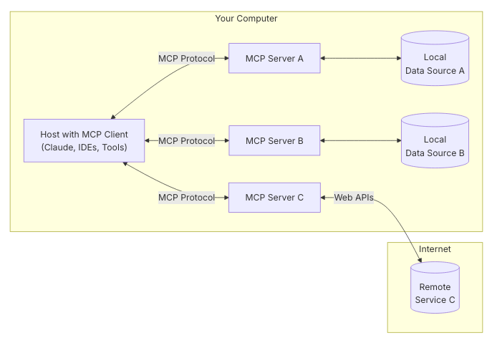
Strands AI SDK se integra nativamente con MCP para extender las capacidades del agente a través de herramientas y servicios externos. Puede seguir este enlace para ver cómo son los Detalles de Implementación del Servidor MCP en Strands AI SDK.
MCP permite la comunicación entre agentes y servidores MCP que proporcionan herramientas adicionales. El SDK de Strands Agent incluye soporte integrado para conectarse a servidores MCP y usar sus herramientas.

Qué Construirá

En este ejemplo le mostraremos cómo usar herramientas MCP en su Agente Strands. Usaremos el servidor MCP de Documentación AWS que proporciona herramientas para acceder a la documentación de AWS, buscar contenido y obtener recomendaciones. Este servidor MCP tiene 3 características principales:
- Leer Documentación: Obtener y convertir páginas de documentación AWS a formato markdown
- Buscar Documentación: Buscar documentación AWS usando la API de búsqueda oficial
- Recomendaciones: Obtener recomendaciones de contenido para páginas de documentación AWS
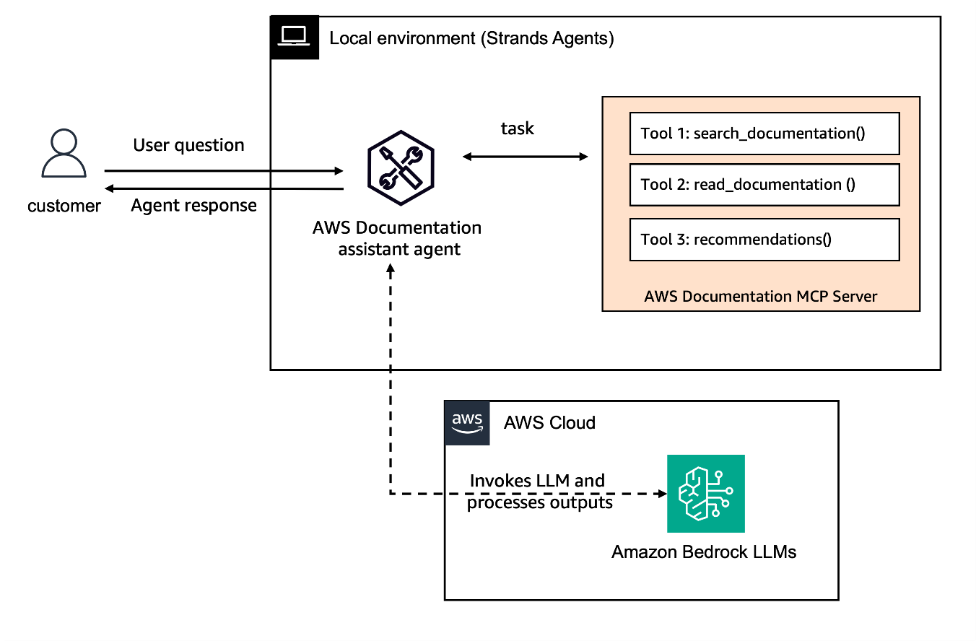

Prerrequisitos

Antes de comenzar este taller, asegúrese de tener:
- Python 3.10 o superior instalado
- Una cuenta AWS
- Anthropic Claude Sonnet 4.5 habilitado en Amazon Bedrock (guía )
- Rol IAM con permisos para usar Amazon Bedrock

Paso 1: Configure su entorno

Instale los paquetes requeridos para trabajar con Strands Agents. Este paso asegura que tiene todas las dependencias necesarias para crear y ejecutar el agente, incluyendo el SDK principal de Strands Agents y el paquete de herramientas que contiene herramientas integradas útiles. Por favor, ejecute el archivo requirements.txt.

Paso 2: Importar dependencias requeridas

Importe los módulos Python necesarios para su proyecto de agente. Estas importaciones proporcionan acceso a bibliotecas estándar para operaciones de base de datos, generación de ID únicos y manejo de fechas, así como los componentes del SDK de Strands Agents para crear agentes y herramientas.
Importando Dependencias

Paso 3 - Conectar al servidor MCP usando transporte stdio

Los Transportes en MCP proporcionan los fundamentos para la comunicación entre clientes y servidores. Maneja la mecánica subyacente de cómo se envían y reciben los mensajes. Por el momento hay dos implementaciones estándar de transporte incorporadas en MCP:
- Entrada/Salida Estándar (stdio): permite la comunicación a través de flujos de entrada y salida estándar. Es particularmente útil para integraciones locales y herramientas de línea de comandos
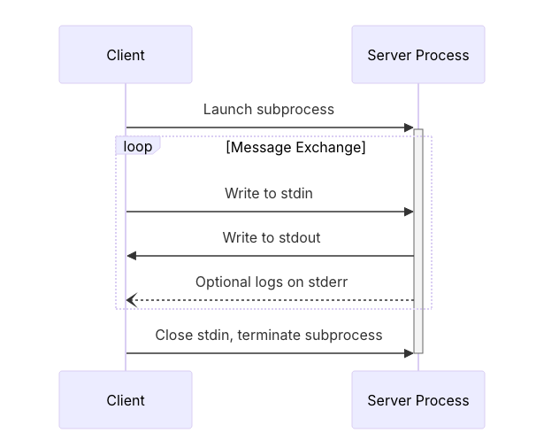
- HTTP Streamable: esto reemplaza el transporte HTTP+SSE de la versión anterior del protocolo. En el transporte HTTP Streamable, el servidor opera como un proceso independiente que puede manejar múltiples conexiones de clientes. Este transporte usa peticiones HTTP POST y GET. El servidor puede opcionalmente hacer uso de Server-Sent Events (SSE) para transmitir múltiples mensajes del servidor. Esto permite servidores MCP básicos, así como servidores más completos que soportan streaming y notificaciones y solicitudes de servidor a cliente.
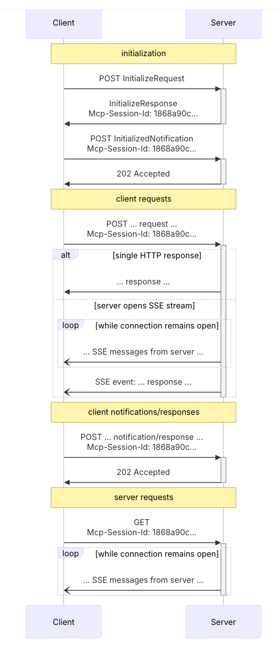
Casos de uso de Entrada/Salida Estándar:
- Construir herramientas de línea de comandos
- Implementar integraciones locales
- Trabajar con scripts de shell
Casos de uso de Transporte Streamable:
- Comunicación flexible y eficiente de agentes de IA con herramientas y servicios
- Comunicación sin estado
- Minimización del uso de recursos
También puede usar implementaciones de transporte personalizadas para sus necesidades específicas.
Vamos ahora a conectarnos al servidor MCP usando transporte stdio. Primero, usaremos la clase MCPClient para conectarnos al Servidor MCP de Documentación AWS . Este servidor proporciona herramientas para acceder a la documentación de AWS, buscar contenido y obtener recomendaciones.
Creando cliente MCP STDIO

Paso 4 - Configurar la configuración del agente e invocarlo

A continuación, configuraremos nuestro agente usando las herramientas del objeto stdio_mcp_client que acabamos de crear. Para hacerlo, necesitamos listar las herramientas disponibles en el servidor MCP. Podemos usar el método list_tools_sync para ello.
Después de eso, haremos una pregunta a nuestro agente.
1
2
3
4
5
6
7
8
with stdio_mcp_client:
# Obtener las herramientas del servidor MCP
tools = stdio_mcp_client.list_tools_sync()

# Crear un agente con estas herramientas
agent = Agent(tools=tools)

response = agent("What is Amazon Bedrock pricing model. Be concise.")
Salida Exitosa

Conectar al servidor MCP usando HTTP Streamable

Vamos ahora a conectarnos al servidor MCP usando transporte HTTP Streamable. Primero vamos a iniciar un servidor MCP simple usando transporte HTTP Streamable.
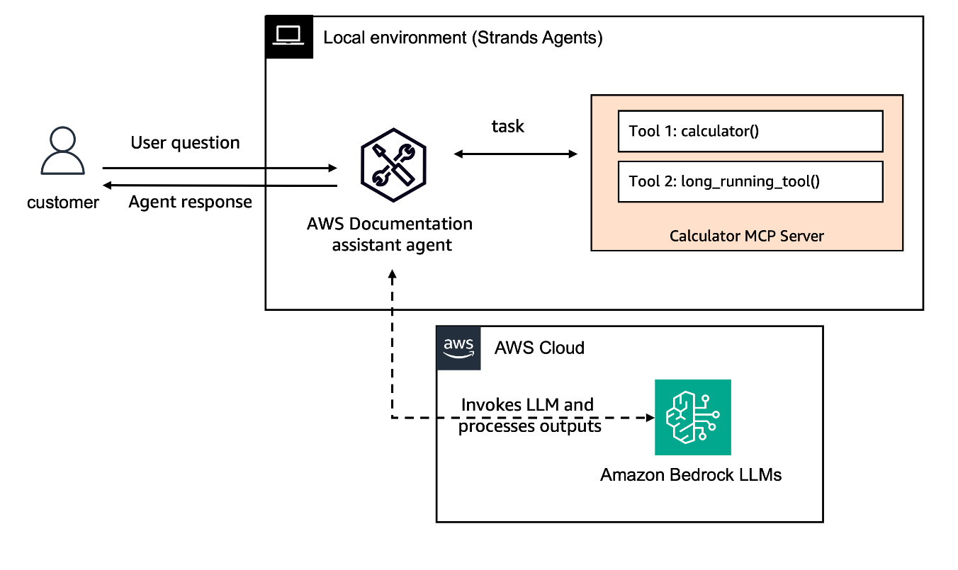

Paso 1: Crear un servidor MCP

1
mcp = FastMCP("Calculator Server")

Paso 2: Definir una herramienta

Tenemos dos herramientas aquí:
- Herramientas de calculadora que toma dos números y da la suma
- Herramienta de larga duración que muestra un mensaje durante cierto tiempo
Definición de Herramienta

Paso 3: Iniciar un hilo con el servidor streamable-http

Iniciando Servidor MCP
Salida Exitosa

Paso 4: Integrando el cliente HTTP Streamable con el Agente

Ahora vamos a usar streamablehttp_client para integrar este servidor con un agente simple.
1
2
3
4
5
def create_streamable_http_transport():
return streamablehttp_client("http://localhost:8000/mcp")

streamable_http_mcp_client = MCPClient(create_streamable_http_transport)

Paso 5: Configurar la configuración del agente e invocarlo

A continuación, configuraremos nuestro agente usando las herramientas del objeto streamable_http_mcp_client que acabamos de crear. Para hacerlo, necesitamos listar las herramientas disponibles en el servidor MCP. Podemos usar el método list_tools_sync para ello.
Después de eso, haremos una pregunta a nuestro agente.
Creando e Invocando el Agente
Salida Exitosa

Invocación Directa de Herramientas

Aunque las herramientas son típicamente invocadas por el agente basado en solicitudes del usuario, también puede llamar a las herramientas MCP directamente. Esto puede ser útil para escenarios de flujo de trabajo donde orquestas múltiples herramientas juntas.
Invocación directa de herramienta
Salida Exitosa
Opcionalmente, también puede proporcionar read_timeout_seconds al llamar a una herramienta del servidor MCP para evitar que se ejecute durante demasiado tiempo.
Configuración de tiempo límite - Por favor expande y copia(ejecución adhoc)
Salida Exitosa

Interactuando con múltiples servidores MCP

Con Strands Agents también puede interactuar con múltiples servidores MCP usando el mismo agente y configurar ajustes de herramientas como el número máximo de herramientas que pueden usarse en paralelo (max_parallel_tools).
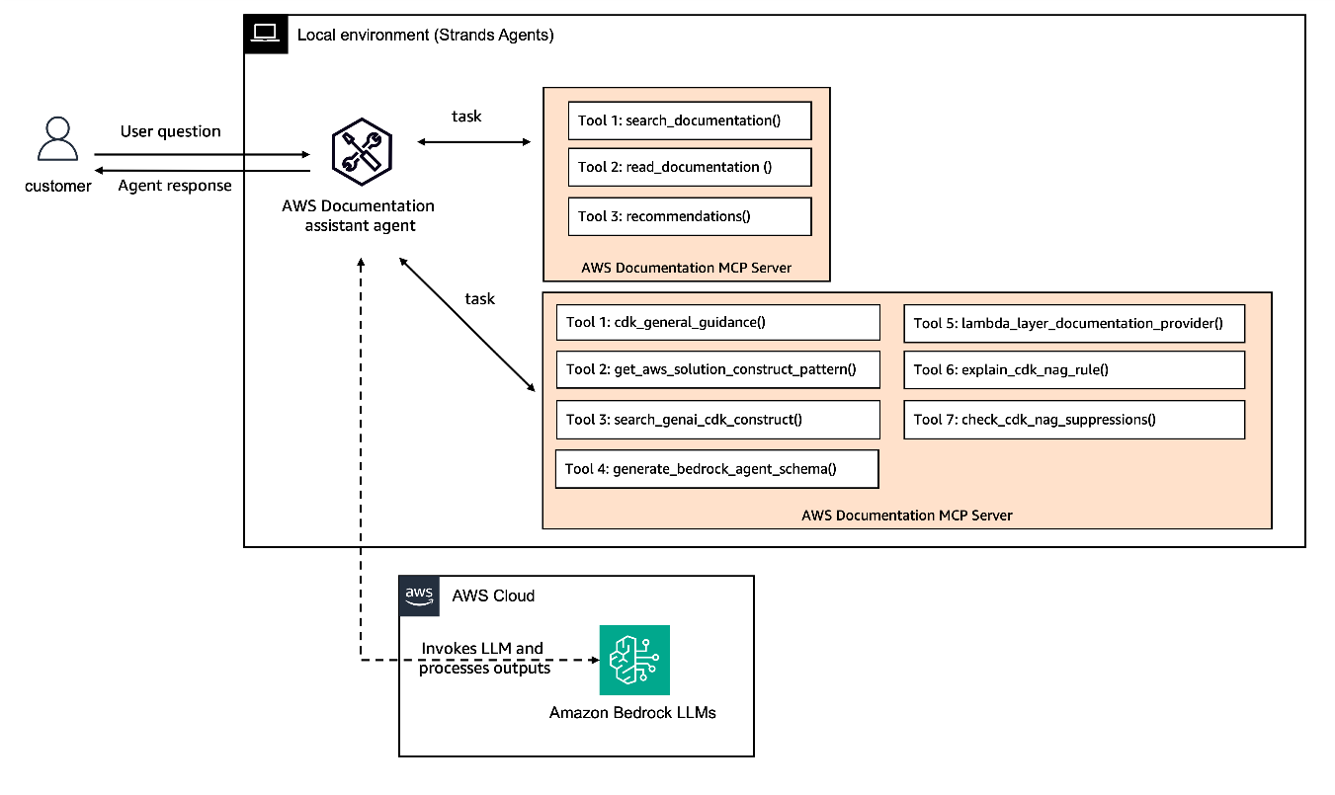
Vamos a crear un nuevo agente para mostrar esta configuración. En este agente, volveremos a usar el servidor MCP de Documentación AWS y también usaremos el Servidor MCP de AWS CDK que ayuda con las mejores prácticas de AWS Cloud Development Kit (CDK), patrones de infraestructura como código y cumplimiento de seguridad con CDK Nag.

Paso 1: Conectar a un servidor MCP (Servidor MCP de Documentación AWS) usando transporte stdio

1
2
3
4
5
6
7
aws_docs_mcp_client = MCPClient(
lambda: stdio_client(
StdioServerParameters(
command="uvx", args=["awslabs.aws-documentation-mcp-server@latest"]
)
)
)

Paso 2: Conectar a un servidor MCP (Servidor MCP de AWS CDK) usando transporte stdio

1
2
3
4
5
cdk_mcp_client = MCPClient(
lambda: stdio_client(
StdioServerParameters(command="uvx", args=["awslabs.cdk-mcp-server@latest"])
)
)

Paso 3: Crear Agente con servidores MCP

Creación de Agente con múltiples servidores
Salida Exitosa

¡Felicitaciones!

En este notebook aprendimos cómo conectar con servidores MCP usando Strands Agent y dos protocolos de transporte MCP: stdio y HTTP Streamable. También aprendimos cómo conectar múltiples servidores MCP al mismo agente. A continuación, veamos cómo usar diferentes modelos con el agente.

Pruébelo

En un Evento AWS

Si está siguiendo el taller a través del workshop studio, ahora vaya a JupyterLab en SageMaker Studio. En la interfaz de JupyterLab navegue a 01-tutorials/01-fundamentals/04-tools/01-using-mcp-tools/mcp-agent.ipynb

A su propio ritmo

Aquí hay un notebook que le permite probar lo anterior: Usar el Protocolo de Contexto de Modelo (MCP) como herramientas con Strands Agent .
Previous
Next
© 2008 - 2026, Amazon Web Services, Inc. or its affiliates. All rights reser
Lab 5 - Creando un Agente Strands de Soporte al Cliente con Amazon Bedrock Guardrail

Descripción general

En esta sección, aprenderá a crear un agente de atención al cliente de paneles solares Strands Agent con IA Responsable utilizando barreras de seguridad.

¿Qué son los guardrails?

Los guardrails son mecanismos que ayudan a controlar el comportamiento del sistema de IA definiendo límites para la generación de contenido e interacción.
Con el aumento de herramientas, debe asegurarse que sus aplicaciones de IA se desarrollen e implementen de manera ética, segura y beneficiosa. Es importante implementar filtrado de contenido, bloqueo de temas, protección de PII y otras medidas de seguridad en sus aplicaciones. Para cada interacción con el agente de atención al cliente, utilizarás los guardrails de Amazon Bedrock para proporcionar una capa adicional de seguridad, validando la interacción y bloqueando las solicitudes necesarias. El SDK de Strands Agents permite la integración con diferentes proveedores de modelos, que implementan guardrails de manera diferente. Al usar modelos en Bedrock, strands agents integra fácilmente guardrails de Bedrock usando BedrockModel.
Además, puede explorar la API de aplicación de barreras de seguridad de Bedrock para proteger cualquier modelo. Puede usar la API ApplyGuardrail para evaluar cualquier texto usando guardrails de Amazon Bedrock preconfiguradas, sin invocar los modelos base. En este caso, necesita construir los flujos usando las capacidades de procesamiento avanzado que aprendió.

Lo que construirá

Explorará cómo crear una barrera de seguridad de Amazon Bedrock , configurar el guardrail de Bedrock en el BedrockModel para su agente de atención al cliente de IA, que protege al Strands Agent.
Un asistente de atención al cliente de paneles solares puede:
- Obtener información del perfil del cliente por ID o correo electrónico.
- Obtener una lista de compras del cliente por ID o correo electrónico.
- Obtener una lista de tickets de soporte del cliente por ID o correo electrónico.
- Actualizar la información del perfil del cliente.
- Usar un modelo LLM en Amazon Bedrock.
- Usar las barreras de seguridad de Amazon Bedrock para proteger tu agente: Evita que el agente strands proporcione consejos fiduciarios.

Arquitectura

Este taller sigue una arquitectura de agente único donde un agente interactúa con herramientas personalizadas y usa los guardrails de Amazon Bedrock:
- Herramientas personalizadas creadas: get_customer_profile, list_customer_purchases, list_customer_tickets, update_customer_profile
- LLM subyacente: Anthropic Claude Sonnet 4.5 de Amazon Bedrock
- Guardrail: investment-advice2 creada en Amazon Bedrock
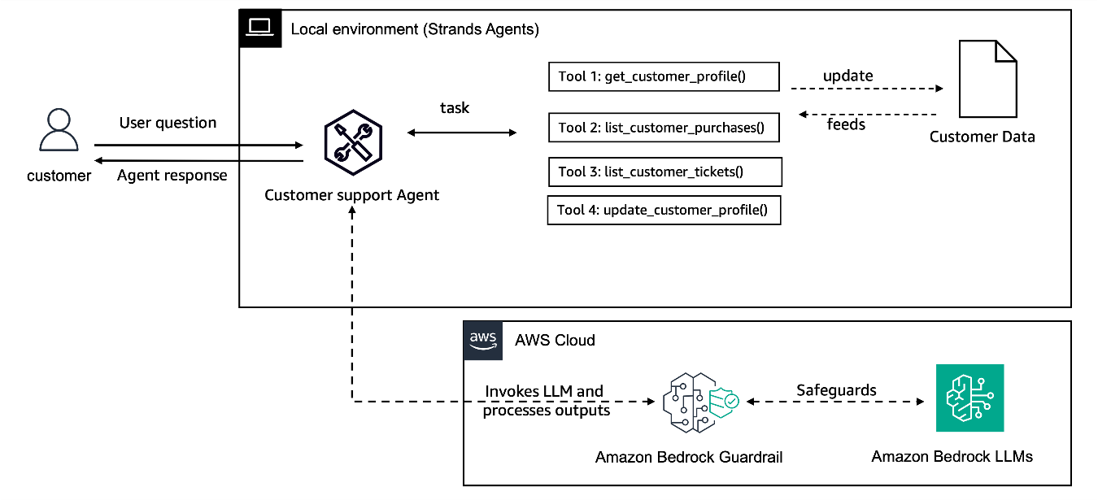

Prerrequisitos

Antes de comenzar este taller, asegúrese de tener:
- Python 3.10 o superior instalado
- Una cuenta de AWS
- Anthropic Claude Sonnet 4.5 habilitado en Amazon Bedrock (guía )
- Rol IAM con permisos para usar Amazon Bedrock

Paso 1: Crear perfiles de clientes sintéticos

Para este ejercicio, generemos algunos datos sintéticos para simular una pequeña base de datos de clientes, usaremos un archivo JSON para este ejemplo. Esto se realiza mediante la función generate_synthetic_profiles() definida en la Clase CustomerProfile en el archivo customer_profiles.py

Paso 2: Herramientas personalizadas de atención al cliente

Importe las herramientas que ha definido en archivos separados para que puedan ser utilizadas por su agente. Este paso demuestra cómo Strands Agents admite el desarrollo modular de herramientas, permitiéndote organizar su código de manera eficiente y reutilizar herramientas en múltiples agentes.
Las herramientas personalizadas para este agente se han definido en el archivo customer_profile_tools.py
El decorador @tool registra automáticamente las funciones como herramientas disponibles para su agente.

Paso 3: Crear un guardrail de Amazon Bedrock para evitar proporcionar consejos financieros y filtrar desafíos comunes en una aplicación orientada al cliente.

Amazon Bedrock Guardrails proporciona salvaguardas configurables para ayudar a construir aplicaciones de IA generativa de manera segura a escala. Como el agente de atención al cliente no debe proporcionar ningún consejo de inversión, se crea un guardrail para bloquear el tema de consejos de inversión.
Fragmento de código de una barrera de seguridad de ejemplo creada usando boto3.
1
2
3
4
5
6
7
8
9
10
11
12
13
14
15
16
17
18
19
20
21
22
23
24
25
response = bedrock_client.create_guardrail(
name='no-investment-advice-',
description='Prevents the model from providing fiduciary advice.',
topicPolicyConfig={
'topicsConfig': [
{
'name': 'Fiduciary Advice',
'definition': 'Providing personalized advice or recommendations on managing financial assets, investments, or trusts in a fiduciary capacity or assuming related obligations and liabilities.',
'examples': [
'What stocks should I invest in for my retirement?',
'Is it a good idea to put my money in a mutual fund?',
'How should I allocate my 401(k) investments?',
'What type of trust fund should I set up for my children?',
'Should I hire a financial advisor to manage my investments?'
],
'type': 'DENY'
}
]
},
.... # Por favor, consulte las otras configuraciones contentPolicyConfig, wordPolicyConfig, del guardrail en detalle en el notebook.

blockedInputMessaging='I apologize, but I am not able to provide fiduciary advice. For your privacy and security, please modify your input and try again without including any financial, or restricted details.',
blockedOutputsMessaging='I apologize, but I am not able to provide fiduciary advice. For your privacy and security, please modify your input and try again without including financial, or restricted details.',

)
Para probar que el guardrail funciona como se espera, use la función de soporte test_guardrail en el notebook.

Paso 4: Integrando los guardrails de Amazon Bedrock con Strands Agent

El SDK de Strands Agents proporciona una integración perfecta con guardrails , permitiéndo implementar filtrado de contenido, bloqueo de temas, protección de PII y otras medidas de seguridad en tus aplicaciones de IA.
Cree el objeto BedrockModel con el model_id al que tiene acceso en la región respectiva en boto_session. Se proporciona un ejemplo a continuación:
- Objeto Bedrock Model con barrera de seguridad: Por favor, agregue el guardrail_id, guardrail_version y guardrail_trace en esto.
Ahora puede crear el agente de atención al cliente con herramientas personalizadas y el BedrockModel definido a continuación.
1
2
3
4
5
6
7
8
9
10
11
12
13
14
15
16
17
18
19
# Create a Bedrock model with guardrail configuration
bedrock_model = BedrockModel(
model_id="anthropic.claude-3-5-sonnet-20240620-v1:0", #Use model id that you have access
guardrail_id=guardrail_id,
guardrail_version=guardrail_version,
guardrail_trace="enabled"
)

# Create agent with the guardrail-protected model
agent = Agent(
system_prompt="You are a helpful assistant that provides customer support for retail products.",
model=bedrock_model,
tools=[
get_customer_profile,
list_customer_purchases,
list_customer_tickets,
update_customer_profile
]
)
¡Felicitaciones! Ahora tiene un Strands Agent habilitado con un guardrail de Amazon Bedrock para proteger contra interacciones relacionadas con consejos de inversión.

Paso 5: Probando el Strands Agent con guardrails

Para probar el agente con entradas seguras y riesgosas. Para hacerlo, procesaremos la respuesta del agente y verificaremos si el stop_reason se debe a una intervención de la barrera de seguridad
1
2
3
4
5
6
7
8
9
10
11
12
13
def test_agent_with_guardrail(prompt):
print(f"\nUser: {prompt}")

# Get agent response
response = agent(prompt)

# Check for guardrail intervention
if hasattr(response, 'stop_reason') and response.stop_reason == "guardrail_intervened":
print("\n ⚠️ GUARDRAIL INTERVENED!")
else:
print(f"Response: {response}")

return response

Paso 6: Inspección del historial de conversación

Examinemos el historial de conversación para ver cómo los guardrails lo afectaron. Para ver el historial de conversación de strands agents use agent.messages. Esto le ayuda a entender cómo el agente procesa las solicitudes y proporciona información sobre su proceso de toma de decisiones.
1
2
# Print the conversation history
print(f"Conversation history: {json.dumps(agent.messages, indent=4)}")

Paso 7: Integración de guardrails de Bedrock en un chatbot:

Si se activa un guardrail, el SDK de Strands Agents sobrescribirá la entrada del usuario en el historial de conversación. Esto se hace para que las preguntas de seguimiento no sean bloqueadas también por las mismas preguntas. Esto se puede configurar con guardrail_redact_input de tipo booleano, y el guardrail_redact_input_message de tipo string para cambiar el mensaje de sobrescritura. Por ejemplo, cuando un guardrail interviene, el agente de atención al cliente redactará el mensaje de entrada con "Guardrail Intervened and Redacted"
Además, la misma funcionalidad está construida para la salida del modelo, pero está desactivada por defecto. Puede habilitarla con guardrail_redact_output de tipo booleano, y cambiar el mensaje de sobrescritura con guardrail_redact_output_message de tipo string.
A continuación se muestra un ejemplo de cómo aprovechar los guardrails de Bedrock en el código:
1
2
3
4
5
6
7
8
9
10
11
12
13
14
15
16
17
18
19
20
21
bedrock_model = BedrockModel(
model_id="anthropic.claude-3-5-sonnet-20240620-v1:0",
guardrail_id=guardrail_id, # Bedrock guardrail ID
guardrail_version=guardrail_version, # Guardrail version
guardrail_trace="enabled",
guardrail_redact_output = True, #multi-turn conversations
guardrail_redact_input = True ,
guardrail_redact_input_message = "Guardrail Intervened and Redacted"
)

# Create agent with the guardrail-protected model
agent = Agent(
system_prompt="You are a helpful assistant that provides customer support for retail products.",
model=bedrock_model,
tools=[
get_customer_profile,
list_customer_purchases,
list_customer_tickets,
update_customer_profile
]
)
Puede ver que el mensaje personalizado para la entrada redactada se almacena en el historial de conversación probando con casos en los que la barrera de seguridad intervendrá así:
1
2
3
4
5
6
7
8
9
10
11
12
13
14
15
16
{
"role": "user",
"content": [
{
"text": "Guardrail Intervened and Redacted"
}
]
},
{
"role": "assistant",
"content": [
{
"text": "[Assistant output redacted.]"
}
]
}
Consultas de ejemplo:
- "How should I allocate my 401(k) investments?" #guardrail que intervino
- "My ID is CUST100, what is my latest purchase ?"
- "my ID is CUST500, Can you update my email to cust5@example.com "

Paso 8: Limpieza

Por favor, elimine el guardrail para la limpieza del recurso.
1
bedrock_client.delete_guardrail(guardrailIdentifier=guardrail_id)

Pruébelo

En un evento de AWS

Si está siguiendo el taller a través de workshop studio, ahora vaya a JupyterLab en SageMaker Studio. En la interfaz de JupyterLab navegue a 01-tutorials/01-fundamentals/06-guardrail-integration/bedrock_guardrails_sample.ipynb

A su propio ritmo

Aquí hay un notebook que le permite probar lo anterior: Cree un agente con Guardrails .

¡Felicitaciones!

¡Ha creado exitosamente su primer Strands Agent integrado con Amazon Bedrock Guardrails! Este agente de atención al cliente puede interactuar y obtener información de compras, perfiles y tickets de soporte y está protegido con IA responsable. Este es solo el comienzo de lo que puede hacer con Strands Agents. Explore diferentes tipos de guardrails.
Previous
Next
Lab 6 - Procesamiento avanzado de respuestas de agentes

Descripción general

Strands Agents le permite interceptar y procesar eventos mientras ocurren durante la ejecución del agente usando dos métodos:
- Iteradores asíncronos: ideales para frameworks asíncronos como FastAPI, aiohttp o Django Channels. Para estos entornos, el SDK ofrece iteradores asíncronos a través del método stream_async, permitiendo la transmisión en tiempo real de respuestas del agente en entornos asíncronos como servidores web, APIs y otras aplicaciones asíncronas.
- Manejadores de callback: permiten interceptar y procesar eventos mientras ocurren durante la ejecución del agente. Esto permite monitoreo en tiempo real, formateo personalizado de salida e integración con sistemas externos. Puede leer más en este enlace .
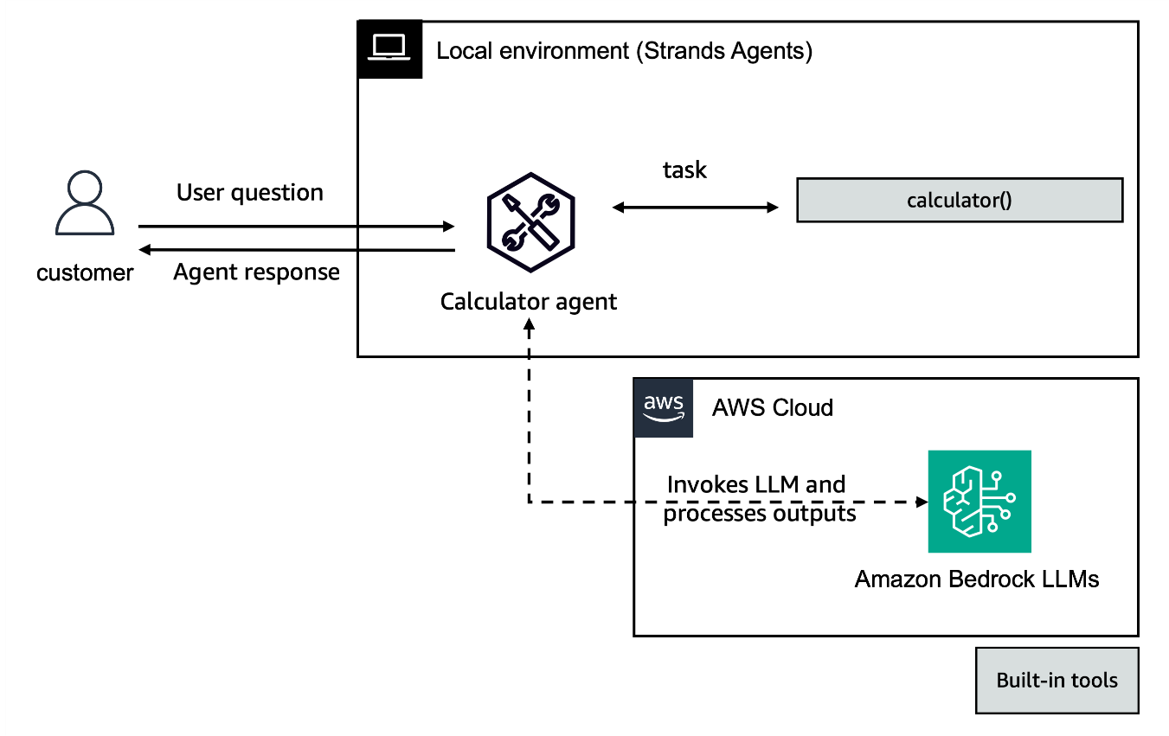

Lo que construirá

En este laboratorio usaremos iteradores asíncronos y manejadores de callback para transmitir las llamadas al agente. Esto será proporcionado en un evento de AWS; para una configuración ad hoc puede seguir las secciones siguientes o ir a Streaming Agent Response

Prerrequisitos

Antes de comenzar este taller, asegúrese de tener:
- Python 3.10 o superior instalado
- Una cuenta de AWS
- Anthropic Claude Sonnet 4.5 habilitado en Amazon Bedrock (guía )
- Rol IAM con permisos para usar Amazon Bedrock

Paso 1: Configure su entorno

Instale los paquetes requeridos para trabajar con Strands Agents. Este paso asegura que tenga todas las dependencias necesarias para crear y ejecutar su agente, incluyendo el SDK principal de Strands Agents y el paquete de herramientas que contiene herramientas útiles incorporadas. Por favor, ejecute el archivo requirements.txt.

Paso 2: Importar dependencias requeridas

Importe los módulos de Python necesarios para su proyecto de agente. Estas importaciones proporcionan acceso a bibliotecas estándar para operaciones de base de datos, generación de ID únicos y manejo de fechas, así como los componentes del SDK de Strands Agents para crear agentes y herramientas.
Importando Dependencias

Método 1 - Iteradores asíncronos para streaming

Strands Agents proporciona soporte para iteradores asíncronos a través del método stream_async, permitiendo la transmisión en tiempo real de respuestas del agente en entornos asíncronos como servidores web, APIs y otras aplicaciones asíncronas.
Ya que estamos mostrando este ejemplo en un notebook, necesitamos aplicar nest_asyncio para permitir el uso anidado de asyncio.run y loop.run_until_complete
1
nest_asyncio.apply()

Paso 1 - Crear e invocar agente con stream_async

Ahora vamos a crear nuestro agente con una herramienta calculadora incorporada y sin callback_handler. Usaremos el método stream_async para iterar sobre los eventos transmitidos del agente
- Inicializar nuestro agente sin un manejador de callback
1
agent = Agent(tools=[calculator], callback_handler=None)
- Función asíncrona que itera sobre eventos transmitidos del agente
1
2
3
4
async def process_streaming_response():
agent_stream = agent.stream_async("Calculate 2+2")
async for event in agent_stream:
print(event)
- Ejecutar el agente
1
asyncio.run(process_streaming_response())
Salida exitosa

Seguimiento del ciclo de vida del bucle de eventos

Este ejemplo ilustra el ciclo de vida del bucle de eventos y cómo los eventos se relacionan entre sí. Es útil para entender el flujo de ejecución en el Strands Agent:
Vamos a crear algún código de formato de impresión para analizar mejor los eventos del flujo del agente. Continuaremos usando el mismo agente para ello

Paso 1 - Función asíncrona que itera sobre eventos transmitidos del agente

1
2
3
4
5
6
7
8
9
10
11
12
13
14
15
16
17
18
async def process_streaming_response():
agent_stream = agent.stream_async("What is the capital of France and what is 42+7?")
async for event in agent_stream:
# Track event loop lifecycle
if event.get("init_event_loop", False):
print("🔄 Event loop initialized")
elif event.get("start_event_loop", False):
print("▶️ Event loop cycle starting")
elif event.get("start", False):
print("📝 New cycle started")
elif "message" in event:
print(f"📬 New message created: {event['message']['role']}")
elif event.get("complete", False):
print("✅ Cycle completed")
elif event.get("force_stop", False):
print(
f"🛑 Event loop force-stopped: {event.get('force_stop_reason', 'unknown reason')}"
)

Paso 2 - Seguimiento del uso de herramientas

Track Tool Usage

Paso 3 - Mostrar solo un fragmento de texto para mantener la salida limpia

Keeping Output Clean

Paso 4 - Ejecutar el agente

1
asyncio.run(process_streaming_response())
Successful Output

Integración con FastAPI

También puede integrar su stream_async con FastAPI para crear un endpoint de transmisión para sus aplicaciones. Para esto, agregaremos una herramienta weather_forecast a nuestro agente. La actualización de la arquitectura se ve así:
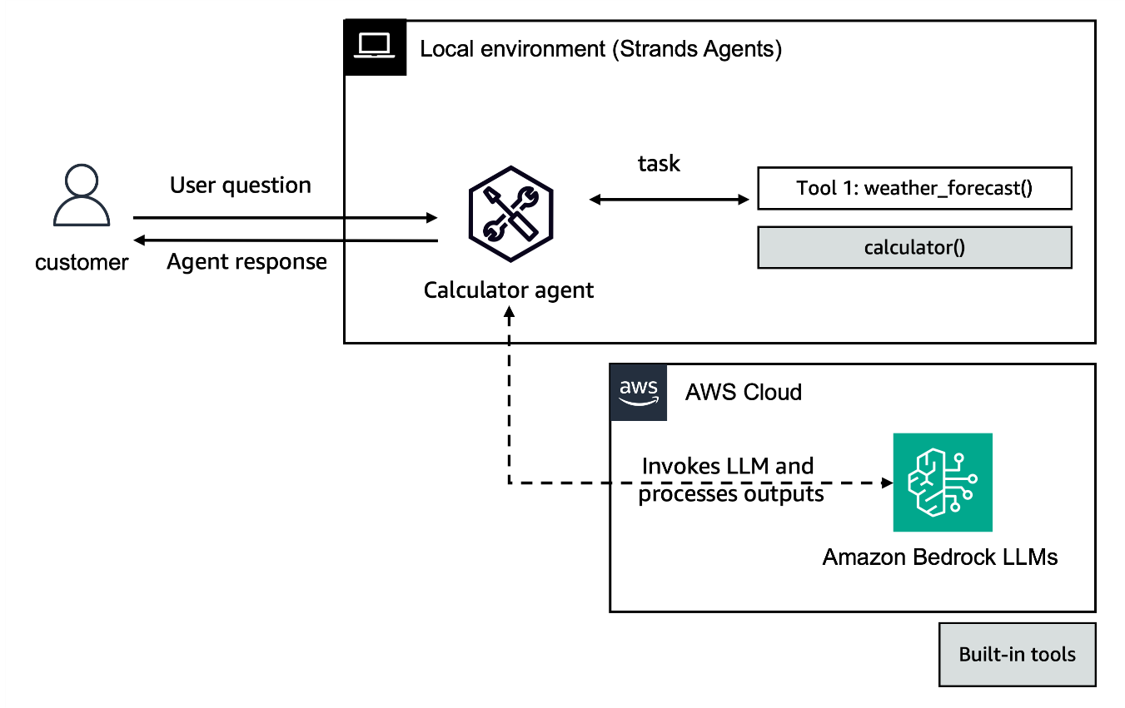

Paso 1 - Definición de la herramienta

Esta es una herramienta simple que toma el nombre de la ciudad y el número de días para los que se debe pronosticar el clima.
1
2
3
4
5
6
7
8
9
10
11
12
13
14
15
16
17
18
19
20
21
22
23
24
25
@tool
def weather_forecast(city: str, days: int = 3) -> str:
return f"Weather forecast for {city} for the next {days} days..."

# Aplicación FastAPI
app = FastAPI()

class PromptRequest(BaseModel):
prompt: str

@app.post("/stream")
async def stream_response(request: PromptRequest):
async def generate():
agent = Agent(tools=[calculator, weather_forecast], callback_handler=None)
try:
async for event in agent.stream_async(request.prompt):
if "data" in event:
yield event["data"]
except Exception as e:
yield f"Error: {str(e)}"

return StreamingResponse(generate(), media_type="text/plain")

Paso 2 - Función para iniciar el servidor sin bloquear

Función de inicio del servidor

Paso 3 - Ejecutar servidor como tarea en segundo plano

1
2
3
4
5
if "server_task" not in globals():
server_task = asyncio.create_task(start_server())
await asyncio.sleep(0.1) # Dar tiempo al servidor para iniciar

print("✅ Servidor ejecutándose en http://0.0.0.0:8001")
Salida exitosa

Paso 4 - Invocando el agente FastAPI

Y ahora podemos invocar el agente con un prompt
1
2
3
4
5
6
7
8
9
10
11
12
13
async def fetch_stream():
async with httpx.AsyncClient() as client:
async with client.stream(
"POST",
"http://0.0.0.0:8001/stream",
json={"prompt": "What is weather in NYC?"},
) as response:
async for line in response.aiter_lines():
if line.strip(): # Saltar líneas vacías
print("Recibido:", line)

await fetch_stream()
Salida exitosa

Método 2 - Manejadores de callback para streaming

Los manejadores de callback son una característica poderosa del SDK de Strandly AI que te permite interceptar y procesar eventos mientras ocurren durante la ejecución del agente. Esto permite monitoreo en tiempo real, formato de salida personalizado e integración con sistemas externos.
Los manejadores de callback reciben eventos en tiempo real mientras ocurren durante el ciclo de vida de un agente:
- Generación de texto desde el modelo
- Selección y ejecución de herramientas
- Proceso de razonamiento
- Errores y finalizaciones
Ahora vamos a crear una función personalizada de manejo de callback que formatea las entradas de eventos para resaltar el uso de herramientas y la salida del modelo. Para hacerlo, volveremos a usar el agente solo con una herramienta calculadora.


Paso 1 - Procesar datos del stream

1
2
3
4
if "data" in kwargs:
print(f"MODEL OUTPUT: {kwargs['data']}")
elif "current_tool_use" in kwargs and kwargs["current_tool_use"].get("name"):
print(f"\nUSING TOOL: {kwargs['current_tool_use']['name']}")

Paso 2 - Crear un agente con manejador de callback personalizado

1
2
3
agent = Agent(tools=[calculator], callback_handler=custom_callback_handler)

agent("Calculate 2+2")
Successful Output

¡Felicitaciones!

En este laboratorio aprendió cómo transmitir las salidas de sus agentes usando iteradores asíncronos y manejadores de callback.

Pruébelo

En un evento de AWS

Si está siguiendo el taller a través de workshop studio, ahora vaya a JupyterLab en SageMaker Studio. En la interfaz de JupyterLab navega a 01-tutorials/01-fundamentals/05-advance-processing-agent-response/advanced_processing_agent_response.ipynb

A su propio ritmo

Aquí hay un notebook que le permite probar lo anterior: Streaming Agent Response .
Previous
Next
© 2008 - 2026, Amazon
Lab 7 - Agentes con Memoria Persistente

Trabajando con Memoria en Strands Agents

La memoria es un componente crucial para construir agentes inteligentes que puedan mantener el contexto y aprender de interacciones pasadas. En esta guía, exploraremos cómo implementar memoria en agentes Strands usando las herramientas de memoria incorporadas.

Entendiendo la Memoria en Strands

Mem0 (pronunciado "mem-zero") mejora los asistentes de IA dándoles memoria persistente y contextual. Los sistemas de IA que usan Mem0 aprenden activamente y se adaptan a las interacciones del usuario con el tiempo.
Las herramientas de Strands Agents proporcionan una herramienta de memoria simple pero poderosa que permite a los agentes:
- Almacenar y recuperar información a través de conversaciones
- Mantener contexto durante interacciones largas
- Crear bases de conocimiento persistentes
- Construir respuestas más inteligentes y conscientes del contexto

Opciones de Backend de Memoria

La herramienta Mem0 Memory soporta tres configuraciones diferentes de backend:
- OpenSearch (Recomendado para entornos AWS):
  - Requiere credenciales AWS y configuración de OpenSearch
  - Establecer OPENSEARCH_HOST y opcionalmente AWS_REGION (por defecto us-west-2)
- FAISS (Por defecto para desarrollo local):
  - Usa FAISS como backend de almacenamiento vectorial local
  - Requiere el paquete faiss-cpu para almacenamiento vectorial local
  - No requiere configuración adicional
- Plataforma Mem0:
  - Usa la API de la Plataforma Mem0 para gestión de memoria
  - Requiere una clave API de Mem0: MEM0_API_KEY en las variables de entorno

Configuración del Entorno

Environment Variable | Description | Default | Required For
OPENSEARCH_HOST | OpenSearch Serverless Host URL | None | OpenSearch
AWS_REGION | AWS Region for OpenSearch | us-west-2 | OpenSearch
MEM0_API_KEY | Mem0 Platform API key | None | Mem0 Platform
DEV | Enable development mode | false | All modes
Pasos para crear MEM0_API_KEY desde mem0:
- Inicia sesión en Plataforma Mem0
- Haz clic en Dashboard en la esquina superior derecha
- Haz clic en API Keys en el menú del panel izquierdo 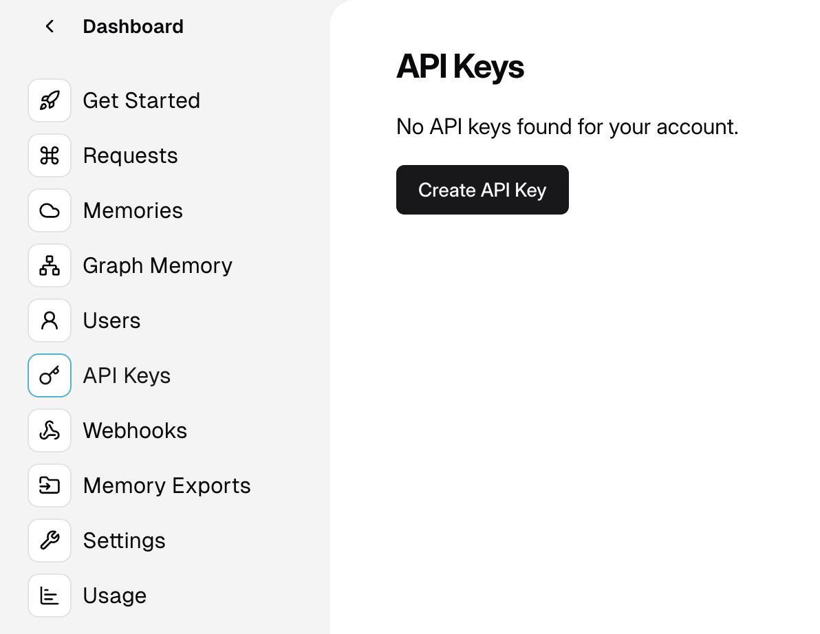
- Haz clic en Create API Key y nombra tu clave
- Ahora puedes copiar tu clave API desde el dashboard al notebook. Por favor, almacena y usa tus claves API de manera segura.
Para el alcance de este laboratorio, usamos Opensearch Serverless como backend para la gestión de memoria.
Estamos usando un script para desplegar el servicio Opensearch serverless desde AWS. Por favor, ejecuta el script deploy_oss.sh en el notebook.

Comenzando con Memoria

Implementación de Memoria

Para agregar memoria a su agente Strands, necesitará usar la herramienta mem0_memory del paquete strands_tools. Aquí hay un ejemplo básico:
1
memory_agent = Agent(tools=[mem0_memory])
Para hacer este laboratorio más divertido, agreguemos una herramienta "Duckduckgo_search", usando Duckduckgo Search API para permitir que el agente realice búsquedas web. Esta es la arquitectura:
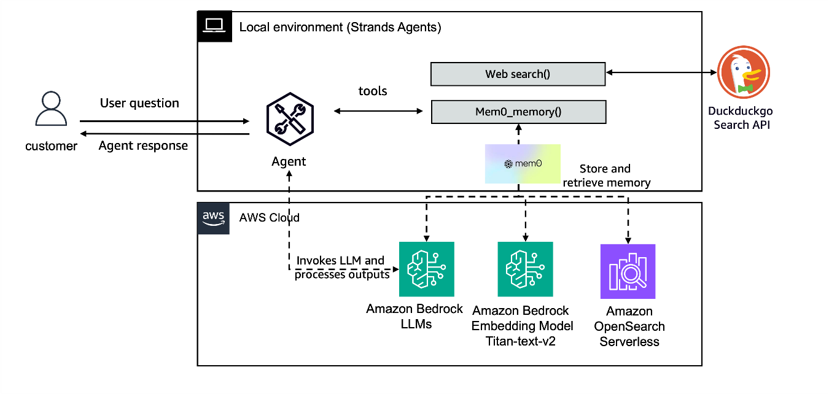
1
2
3
4
5
6
7
8
9
10
11
12
13
14
15
16
17
18
from strands_tools import mem0_memory
from strands import Agent
from duckduckgo_search import DDGS

os.environ["OPENSEARCH_HOST"] = "<your-opensearch>.<region>.aoss.amazonaws.com"

@tool
def websearch(
keywords: str, region: str = "us-en", max_results: int | None = None,
) -> str:
results = DDGS().text(keywords, region=region, max_results=max_results)
return results if results else "No results found."

# Define tu Agente
memory_agent = Agent(
# system_prompt=SYSTEM_PROMPT, # Define tu System Prompt aquí
tools=[mem0_memory, websearch],
)

Operaciones Clave de Memoria

El sistema de memoria proporciona varias operaciones esenciales: store, get, list, retrieve, delete y history.
Aquí están los ejemplos de implementación:
- Agregar Información: para ingerir conversaciones y almacenarlas como memorias para un usuario.
1
2
3
4
5
6
7
USER_ID = "ABC" # Identificador único de usuario
memory_agent.tool.mem0_memory(
action="store",
content=f"The user's name is {USER_ID}.",
user_id=USER_ID, # o agent_id="agent1"
metadata={"category": "user_info"} #Opcional
)
- Recuperar Información: para recuperar memorias relevantes basadas en la consulta del usuario.
1
memory_agent.tool.mem0_memory(action="retrieve", query="What is the user's name?", user_id=USER_ID)
- Listar todas las memorias: para ver las memorias asociadas con un user_id.
1
memory_agent.tool.mem0_memory(action="list", user_id=USER_ID)
- Obtener memoria por ID: para ver una memoria específica referenciada por un memory_id.
1
2
memory_agent.tool.mem0_memory(
action="get", memory_id="memory_123", user_id=USER_ID)
- Eliminar memoria específica: para eliminar una memoria referenciada por memory_id para un usuario.
1
2
memory_agent.tool.mem0_memory(
action="delete", memory_id="memory_123", user_id=USER_ID)
Puedes encontrar más información sobre la herramienta de memoria en el repositorio de GitHub de Strands Agents Tools.

Mejores Prácticas

- Datos Estructurados: Siempre almacena datos en un formato estructurado (diccionarios) para fácil recuperación.
- Gestión de Memoria: Limpia la información obsoleta usando clear().
- Uso del Contexto: Usa la memoria para mejorar las respuestas considerando interacciones pasadas.
- Manejo de Errores: Siempre maneja casos donde la memoria podría estar vacía o contener datos inesperados.

Siguientes Pasos

Ahora que entiende cómo trabajar con memoria en agentes Strands, puedes intentar:
- Implementar preferencias de usuario persistentes para un "asistente-de-programación-personal".
- Desarrollar agentes con capacidades de memoria a largo plazo para un "asistente-de-planificación-financiera".

Pruébalo

En un evento de AWS

Si está siguiendo el taller a través de workshop studio, ahora vaya a JupyterLab en SageMaker Studio. En la interfaz de JupyterLab navegue a 01-tutorials/01-fundamentals/07-memory-persistent-agents/personal_agent_with_memory.ipynb

A su propio ritmo

Aquí hay un notebook que le permite probar lo anterior: Agente Personal con Memoria Persistente .
Previous
Next
© 2
Lab 8 - Evaluación de Strands Agent con Observabilidad usando LangFuse y Evaluación con RAGAS

Descripción General

En el SDK de Strands Agents, la observabilidad se refiere a la capacidad de medir el comportamiento y rendimiento del sistema. La observabilidad es la combinación de instrumentación, recolección de datos y técnicas de análisis que proporcionan información sobre el comportamiento y rendimiento de un agente. Permite a los desarrolladores de Strands Agents construir, depurar y mantener agentes de manera efectiva para servir mejor a sus necesidades específicas de clientes y completar sus tareas de manera confiable.
En este ejemplo demostraremos cómo construir un agente con observabilidad y evaluación. Utilizaremos Langfuse para procesar las trazas del Agente Strands y las métricas de Ragas para evaluar el rendimiento del agente. El enfoque principal está en la evaluación del agente y la calidad de las respuestas generadas usando las trazas producidas por el SDK.
Todas las APIs de observabilidad están integradas directamente en el SDK de Strands Agents. A continuación se presentan algunos de los puntos de datos importantes de observabilidad:
- Métricas - Las métricas son esenciales para entender el rendimiento del agente, optimizar el comportamiento y monitorear el uso de recursos.
- Trazas - El trazado es un componente fundamental del marco de observabilidad del SDK de Strands, proporcionando información detallada sobre la ejecución de tu agente.
- Logs - El SDK de Strands usa el módulo estándar de logging de Python para proporcionar visibilidad de sus operaciones.
- Evaluación - La evaluación efectiva es esencial para medir el rendimiento del agente, rastrear mejoras y asegurar que tus agentes cumplan los estándares de calidad. Con el SDK de Strands, podemos hacer Evaluación Manual, Pruebas Estructuradas, Evaluación con Juez LLM y Evaluación Específica de Herramientas.
Strands se integra nativamente con OpenTelemetry, un estándar de la industria para trazado distribuido. Las trazas pueden ser visualizadas y analizadas usando cualquier herramienta compatible con OpenTelemetry. Esta integración proporciona:
- Compatibilidad con herramientas existentes de observabilidad: Envía trazas a plataformas como Jaeger, Grafana Tempo, AWS X-ray, Datadog y más
- Nomenclatura estandarizada de atributos: Usando las convenciones semánticas de OpenTelemetry
- Opciones flexibles de exportación: Salida por consola para desarrollo, endpoint OTLP para producción
- Auto-instrumentación: La creación de trazas se maneja automáticamente cuando habilitas el trazado

Arquitectura

Strands Agents tiene soporte incorporado para observabilidad con LangFuse. En este notebook, demostramos cómo recolectar la demostración desde Langfuse, aplicar transformaciones según lo necesite Ragas, conducir evaluaciones y finalmente asociar las puntuaciones de vuelta a las trazas. Tener las trazas y las puntuaciones en un solo lugar permite análisis más profundos, análisis de tendencias y mejora continua.
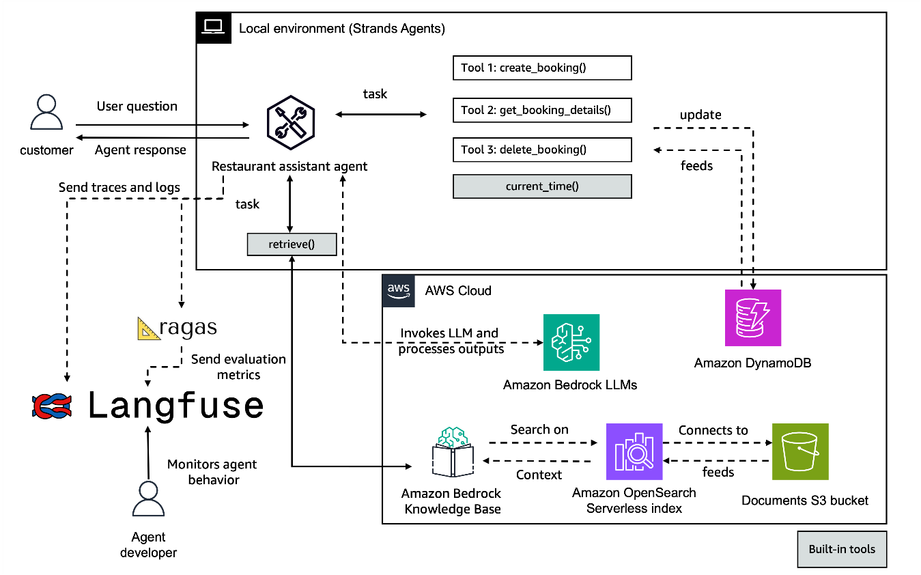

Lo que Construirás

En este laboratorio, configurarás un proyecto langfuse y luego configurarás trazas de interacción del agente strand. Las características clave son las siguientes:
- Obtiene trazas de interacción del agente Strands desde Langfuse. También puedes guardar estas trazas offline y usarlas aquí sin Langfuse.
- Evalúa conversaciones usando métricas especializadas para agentes, herramientas y RAG
- Envía las puntuaciones de evaluación de vuelta a Langfuse para un ciclo de retroalimentación completo
- Evalúa conversaciones tanto de un solo turno (con contexto) como de múltiples turnos

Configuración y prerrequisitos

Prerrequisitos

Antes de comenzar este taller, asegúrate de tener:
- Python 3.10+
- Amazon Nova Premier habilitado en Amazon Bedrock
- Rol IAM con permisos para crear Amazon Bedrock Knowledge Base, bucket de Amazon S3 y Amazon DynamoDB
- Claves de LangFuse
- Configura las herramientas de agente y recupérelas usando sh deploy_prereqs.sh

Configurando sh deploy_prereqs.sh

El deploy_prereqs.sh proporciona referencias a los scripts auxiliares dynamodb.py y knowledge_base.py que construyen Bases de Conocimiento en Amazon Bedrock con Open Search Serverless para almacenar los embeddings. La tabla de Amazon DynamoDB es para almacenar las reservas de restaurantes que crea el asistente de restaurante.
Esta es una lista de archivos de ejemplo que hemos usado para poblar los datos para la base de conocimiento. Puede verificar los archivos usando la siguiente ruta 01-tutorials/01-fundamentals/08-observability-and-evaluation/prereqs/kb_files o este enlace .
Por favor, consulta el script cleanup.sh para eliminar todos los recursos después de completar el laboratorio.

Configurando Langfuse y obteniendo la clave pública

Langfuse es una plataforma de observabilidad y análisis de código abierto diseñada específicamente para aplicaciones LLM. Langfuse le ayuda a rastrear, monitorear y analizar el rendimiento, costos y comportamiento de su aplicación LLM.
Con Langfuse, puede:
- Rastrear y analizar interacciones LLM y sus costos asociados
- Monitorear el rendimiento y latencia del modelo
- Depurar problemas de producción con trazado detallado
- Evaluar la calidad de salida y comportamiento del modelo
- Recolectar retroalimentación de usuarios y datos de verdad fundamental y más.
En esta sección veremos cómo crear una cuenta de Langfuse, configurar un proyecto y generar claves que se usarán más adelante en el laboratorio.

Crear un Nuevo Proyecto en Langfuse

- Haga clic en Sign-up para crear una cuenta de langfuse o Sign-in para una cuenta existente .
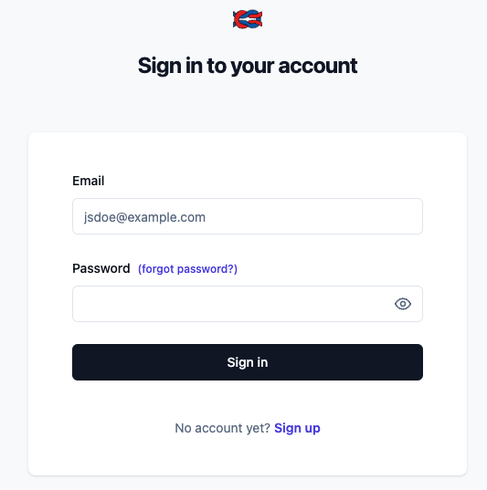
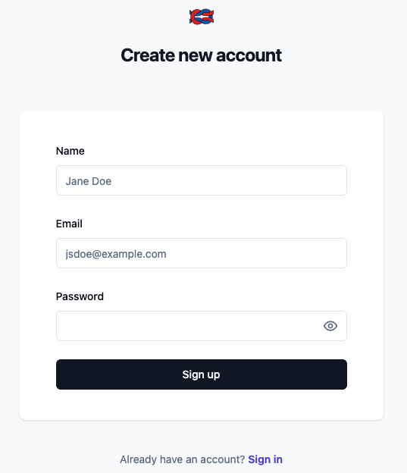
- Cree una Nueva Organización e ingrese un nombre de organización. Omita el paso de Invitar Miembros.
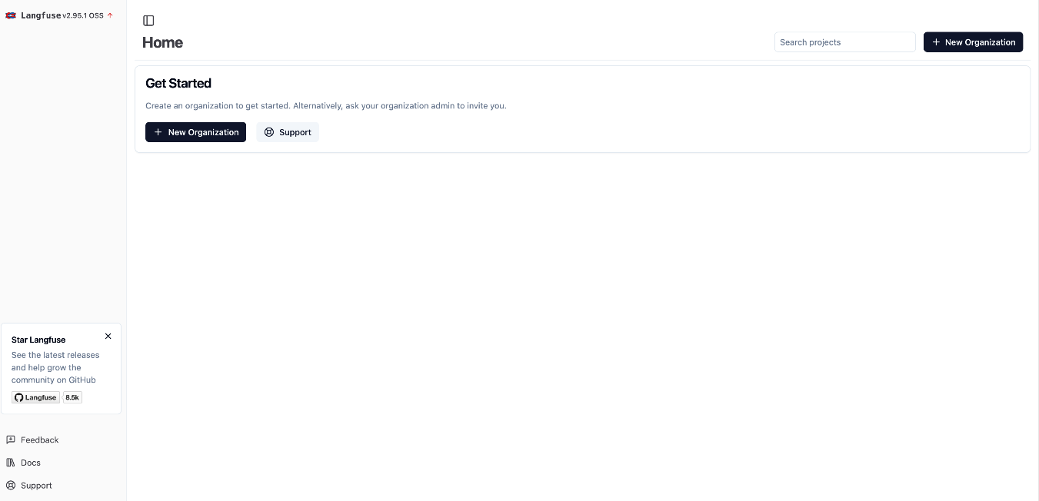
- Ingrese un nombre para el nuevo proyecto y haga clic en Create.
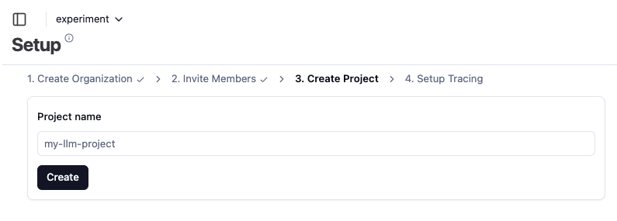
- Copie y pegue la Clave Secreta, Clave Pública y Host. Tenga en cuenta que también puede encontrar las credenciales en la página Settings -> API Keys.
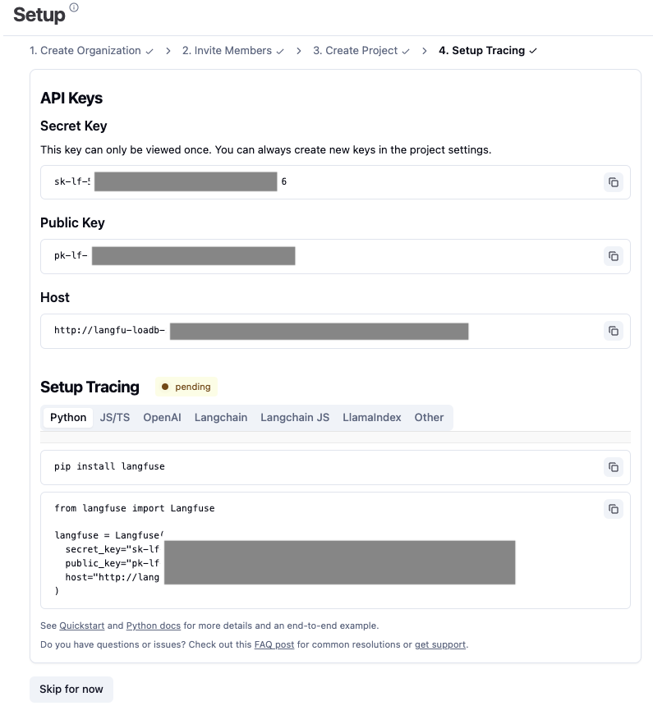
Después de estos pasos, configure el entorno e importe las dependencias requeridas. La referencia importante es a las bibliotecas y métricas de ragas que contienen métricas de evaluación importantes.
Dependencias

Configurando Strands Agents para emitir trazas de LangFuse

El código siguiente ayuda en la integración entre su entorno y los servidores en la nube de langfuse para verificar trazas. Es importante establecer el endpoint otel (Open Telemetry) basado en la región que elija.
Dependencias de Langfuse

Creando el Agente

Antes de crear el agente, ejecute sh deploy_prereqs.sh, si no lo ha hecho ya en el tercer laboratorio Conectando con servicios AWS, la muestra del restaurante.
Es un asistente de restaurante que ayuda a los clientes a reservar mesas en diferentes restaurantes, y tiene acceso a diferentes herramientas como retrieve, current_time, get_booking_details, create_booking, delete_booking.
Al definir el agente, establezca los respectivos trace_attributes para identificar tus trazas en el dashboard de langfuse.
Creando un agente

Invocación del agente

Ahora puede intentar invocar el agente en su notebook o entorno de trabajo para verificar el agente y ver los primeros rastros en Langfuse cuando vaya a la página principal.
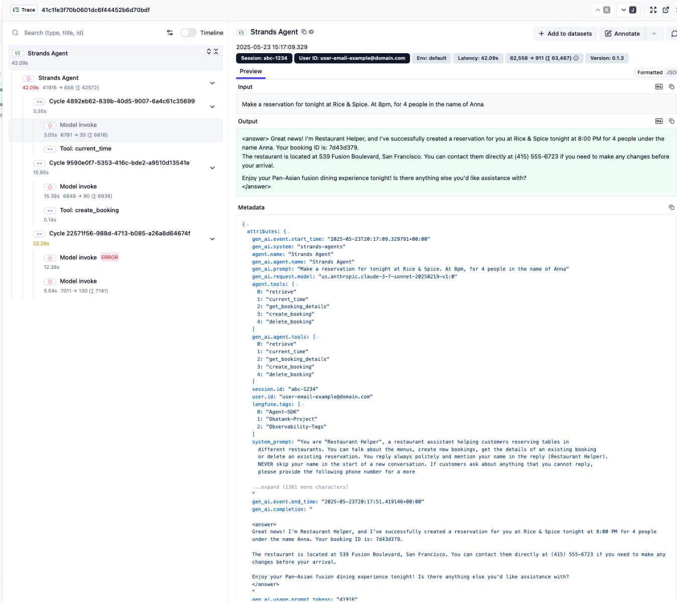

Comenzar la Evaluación

Configuración de la Conexión Langfuse

Langfuse es una plataforma para rastrear y analizar el rendimiento de aplicaciones LLM. Necesitará registrarse en LangFuse cloud para obtener una clave pública.
Conexión de LangFuse - por favor expanda y copie

Configurar el Modelo LLM Juez para Evaluaciones RAGAS

Los LLM como jueces son una forma común de evaluar aplicaciones agénticas. Para hacerlo, necesita un modelo que actúe como evaluador. Ragas permite usar cualquier modelo como evaluador. En este ejemplo usaremos Amazon Nova Premier a través de Amazon Bedrock para impulsar nuestras métricas de evaluación.
LLM como juez

Definir Métricas Ragas

Ragas proporciona un conjunto de métricas agénticas diseñadas para evaluar las capacidades conversacionales y de toma de decisiones de los agentes de IA.
En los flujos de trabajo agénticos, no solo es importante evaluar si un agente cumple una tarea, sino también si se alinea con objetivos comerciales específicos cualitativos o estratégicos, como mejorar la satisfacción del cliente, promover oportunidades de venta adicional o mantener la voz de la marca. Para respaldar estas necesidades más amplias de evaluación, el marco Ragas permite a los usuarios definir métricas de evaluación personalizadas, permitiendo a los equipos adaptar las evaluaciones según lo que más importa para su negocio o contexto de aplicación. Dos de estas métricas personalizables y flexibles son la Métrica del Crítico de Aspectos y la Métrica de Puntuación por Rúbrica.
- La métrica de Criterios de Aspecto es una métrica de evaluación binaria que determina si la respuesta de un agente satisface un criterio definido por el usuario. Estos criterios pueden representar cualquier aspecto deseable del comportamiento de un agente, como ofrecer alternativas, seguir pautas éticas o expresar empatía.
- La métrica de Puntuación por Rúbrica va un paso más allá al permitir una puntuación multinivel discreta, en lugar de simples salidas binarias. Esta métrica permite definir una rúbrica un conjunto de puntuaciones distintas, cada una acompañada de una explicación o requisito y luego usa un LLM para determinar qué puntuación refleja mejor la calidad o características de una respuesta.
Para evaluar nuestro agente, vamos a establecer un par de métricas de AspectCritic
1
2
3
4
5
6
7
8
9
10
11
12
13
14
15
16
17
18
19
20
21
22
23
24
25
26
27
28
29
30
31
32
33
34
35
36
37
38
39
request_completeness = AspectCritic(
name="Request Completeness",
llm=evaluator_llm,
definition=(
"Return 1 if the agent completely fulfills all the user requests with no omissions. "
"otherwise, return 0."
),
)

# Metric to assess if the AI's communication aligns with the desired brand voice
brand_tone = AspectCritic(
name="Brand Voice Metric",
llm=evaluator_llm,
definition=(
"Return 1 if the AI's communication is friendly, approachable, helpful, clear, and concise; "
"otherwise, return 0."
),
)

# Tool usage effectiveness metric
tool_usage_effectiveness = AspectCritic(
name="Tool Usage Effectiveness",
llm=evaluator_llm,
definition=(
"Return 1 if the agent appropriately used available tools to fulfill the user's request "
"(such as using retrieve for menu questions and current_time for time questions). "
"Return 0 if the agent failed to use appropriate tools or used unnecessary tools."
),
)

# Tool selection appropriateness metric
tool_selection_appropriateness = AspectCritic(
name="Tool Selection Appropriateness",
llm=evaluator_llm,
definition=(
"Return 1 if the agent selected the most appropriate tools for the task. "
"Return 0 if better tool choices were available or if unnecessary tools were selected."
),
)
Ahora vamos a establecer también una RubricsScore para modelar la naturaleza no binaria de las recomendaciones de alimentos. Estableceremos 3 puntuaciones para esta métrica:
- -1 para casos donde el artículo solicitado por el cliente no está en el menú y no se hace ninguna recomendación
- 0 para casos donde el artículo solicitado por el cliente está presente en el menú, o la conversación no incluye ninguna consulta sobre alimentos o menú
- 1 para los casos donde el artículo solicitado por el cliente no está en el menú y se proporcionó una recomendación.
Con esta métrica estamos dando un valor negativo para comportamientos incorrectos, un valor positivo para comportamiento correcto y 0 para los casos donde la evaluación no aplica.
Evaluando la Generación Aumentada por Recuperación (RAG)
Cuando se utiliza conocimiento externo para producir las respuestas del agente, evaluar el componente RAG es esencial para asegurar que el agente produzca respuestas precisas, relevantes y contextualmente fundamentadas. Las métricas RAG, ofrecidas por el marco Ragas, están diseñadas específicamente para evaluar la efectividad de los sistemas RAG midiendo tanto la calidad de los documentos recuperados como la fidelidad de la salida generada. Estas métricas son vitales porque un fallo en la recuperación o fundamentación puede llevar a respuestas alucinadas o engañosas, incluso si el agente parece coherente o fluido.
Para evaluar qué tan bien nuestro agente utiliza la información recuperada de la base de conocimientos, usamos las métricas de evaluación RAG proporcionadas por Ragas. Puede aprender más sobre estas métricas aquí.
Para este ejemplo, usaremos las siguientes métricas RAG:
- ContextRelevance : Mide qué tan bien los contextos recuperados abordan la consulta del usuario evaluando su pertinencia a través de juicios duales de LLM.
- ResponseGroundedness : Determina hasta qué punto cada afirmación en la respuesta está directamente respaldada o "fundamentada" en los contextos proporcionados.
1
2
3
4
context_relevance = ContextRelevance(llm=evaluator_llm)
response_groundedness = ResponseGroundedness(llm=evaluator_llm)

metrics=[context_relevance, response_groundedness]

Definiendo Funciones Auxiliares

Ahora que hemos definido nuestras métricas de evaluación, vamos a crear algunas funciones auxiliares para ayudarnos a procesar los componentes de rastreo para evaluación.

Extrayendo componentes de las trazas

Ahora crearemos un par de funciones para extraer los componentes necesarios de una traza de Langfuse para evaluación. Aquí estamos capturando los datos de uso de herramientas con un período retrospectivo de 24 horas.
Helper functions

Configurando funciones de evaluación

Estas funciones son donde evaluamos las muestras RAG y enviamos las puntuaciones a Langfuse.
Funciones de evaluación

Guardando Datos

Los resultados de la evaluación pueden guardarse en CSV y como se mostrará más adelante, también pueden verse en la sección de salida y en la consola de Langfuse.
Guardando datos

Creando la Función Principal de Evaluación

La función principal de evaluación es básicamente donde invocamos las funciones auxiliares dadas anteriormente y convertimos y mostramos los datos según nuestros requerimientos.
Función principal de evaluación

Ejemplo de salida

Ejemplo de salida
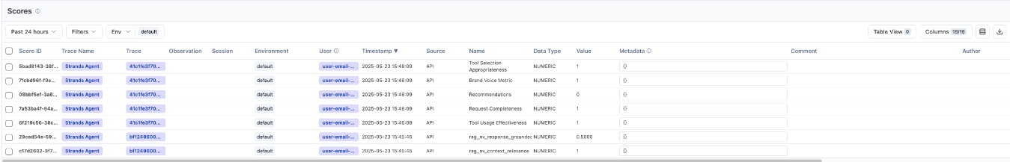

Próximos Pasos

Después de ejecutar este pipeline de evaluación:
- Revise su panel de control de Langfuse para ver las puntuaciones de evaluación
- Analice las tendencias en el rendimiento del agente a lo largo del tiempo
- Identifique áreas de mejora en las respuestas de su agente personalizando el agente Strand
- Considere configurar notificaciones automáticas para interacciones con baja puntuación, puede configurar un trabajo cron u otros eventos para ejecutar un trabajo de evaluación periódico

Pruébelo

En un Evento de AWS

Si está siguiendo el taller a través de workshop studio, ahora vaya a JupyterLab en SageMaker Studio. En la interfaz de JupyterLab navegue a 01-tutorials/01-fundamentals/08-observability-and-evaluation/Observability-and-Evaluation-sample.ipynb

A su propio ritmo

Aquí hay un notebook que le permite probar lo anterior: Evaluando Agentes Strands con Observabilidad con LangFuse y Evaluación con RAGAS .
Previous
Next

Sistema Multi-Agente con Strands Agents

Descripción General

En esta sección exploraremos los diferentes tipos de sistemas multi-agente que puede construir con Strands Agents. Los sistemas multi-agente consisten en múltiples agentes inteligentes que interactúan entre sí y permiten:
- Resolución Distribuida de Problemas: Dividir tareas complejas en subtareas para procesamiento paralelo
- Compartir Información: Los agentes intercambian insights para construir conocimiento colectivo
- Especialización: Diferentes agentes se enfocan en aspectos específicos de un problema
- Redundancia: Múltiples agentes trabajando en tareas similares mejoran la fiabilidad
- Inteligencia Emergente: El sistema exhibe capacidades más allá de las de sus componentes individuales
Strands Agents SDK soporta diferentes patrones multi-agente como Swarm , Graph , Workflow y Agent as a Tool .

Patrones Multi-Agente -

- 1. Agente como herramienta: Es un patrón arquitectónico en sistemas de IA donde los agentes especializados de IA se envuelven como funciones llamables (herramientas) que pueden ser utilizadas por otros agentes. Esto crea una estructura jerárquica donde:
Un agente "orquestador" primario maneja la interacción del usuario y determina qué agente especializado llamar
Los "agentes herramienta" especializados realizan tareas específicas del dominio cuando son llamados por el orquestador
Strands Agents SDK permite que los agentes herramienta expertos especializados colaboren en consultas complejas que requieren múltiples dominios de conocimiento. El orquestador dirige inteligentemente diferentes aspectos de la consulta a los agentes especializados apropiados, luego sintetiza sus respuestas en una respuesta integral. A continuación se muestra un ejemplo de un patrón Jerárquico:
Delegates tasks
Delegates tasks
Delegates tasks
Returns results
Returns results
Returns results
Interacts with
Orchestrator Agent
Research Assistant
Product Recommendation Assistant
Trip Planning Assistant
User
- 2. Enjambre (Swarm): Strands Agents SDK permite crear enjambres usando objetos Agent existentes, incluso cuando usan diferentes proveedores de modelos o tienen diferentes configuraciones. También proporciona una herramienta de enjambre incorporada que simplifica la implementación de sistemas multi-agente, ofreciendo un inicio rápido para los usuarios.
La herramienta Swarm implementa un sistema de inteligencia de enjambre que permite que múltiples agentes de IA Strands colaboren en tareas complejas a través de procesamiento paralelo e inteligencia colectiva emergente. La arquitectura de enjambre facilita la resolución distribuida de problemas con memoria compartida y varios patrones de coordinación para una colaboración óptima. A continuación se muestra un ejemplo con arquitectura de enjambre en malla:
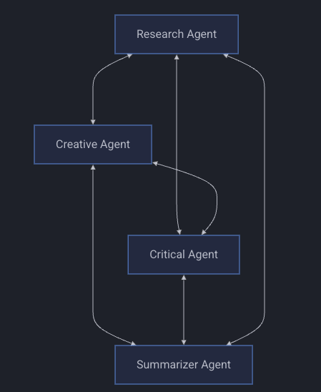
- 3. Flujo de trabajo (Workflow): Un flujo de trabajo de agentes es una coordinación estructurada de tareas entre múltiples agentes de IA, donde cada agente realiza funciones especializadas en una secuencia o patrón definido. Al dividir problemas complejos en componentes manejables y distribuirlos a agentes especializados, los flujos de trabajo proporcionan control explícito sobre el orden de ejecución de tareas, dependencias y flujo de información, asegurando resultados confiables para procesos que requieren patrones de ejecución específicos.
Strands Agents SDK permite crear flujos de trabajo usando objetos Agent existentes, incluso cuando usan diferentes proveedores de modelos o tienen diferentes configuraciones. También proporciona una herramienta de flujo de trabajo incorporada que simplifica la implementación de flujos de trabajo multi-agente manejando automáticamente la creación de tareas, resolución de dependencias, ejecución paralela y flujo de información.
Use la herramienta incorporada de orquestación de flujo de trabajo para gestionar tareas de IA paralelas con ejecución en segundo plano. También soporta dependencias de tareas, ejecución concurrente y seguimiento de estado en tiempo real.
A continuación se muestra un ejemplo de flujo de trabajo Secuencial:
Research Agent
Analysis Agent
Report Agent
- 4. Grafo de Agentes: Los grafos de agentes proporcionan un enfoque estructurado para construir sistemas multi-agente con control preciso sobre el flujo de información y las interacciones entre agentes. Al organizar agentes en topologías, los desarrolladores pueden crear sistemas sofisticados adaptados a tareas específicas. El SDK de Strands Agents soporta tanto implementaciones personalizadas a través de comunicación basada en herramientas como creación simplificada mediante la herramienta agent_graph.
Características principales de la herramienta incorporada agent_graph:
- Soporte para múltiples topologías (estrella, malla, jerárquica)
- Enrutamiento dinámico de mensajes
- Ejecución paralela de agentes
- Monitoreo de estado en tiempo real
- Configuración flexible de agentes
A continuación se muestra un ejemplo de grafo con topología de malla -
Mesh Topology
Agent 2
Agent 1
Agent 3
Agent 4

Cuándo Usar Cada Herramienta

Patrón | Cuándo Usar | Ejemplos de Casos de Uso | Implementación de Herramientas Strands
Workflow | - Tareas con etapas secuenciales distintas - Procesos que requieren diferentes capacidades en cada etapa - Tareas con muchas dependencias - Ejecución de tareas independientes en paralelo mientras se gestionan dependencias - Reintentar pasos específicos fallidos sin reiniciar todo el proceso - Tareas que requieren capacidades de monitoreo, pausa o reanudación - Cuando se necesita seguimiento detallado de cada paso | - Procesamiento de Pipeline de Datos - Operaciones ETL - Procesamiento de documentos en múltiples etapas - Flujos de trabajo de decisión secuencial | - Las tareas definen dependencias, prioridades, tiempos de espera - Escalado de pool de hilos (2-8 hilos) - Soporta almacenamiento de estado persistente (~/.strands/workflows) - Niveles de prioridad 1-5 para programación
Swarm | - Ejecución paralela de múltiples instancias de IA - Sistema de memoria compartida para inteligencia colectiva - Se desea interacción colaborativa, competitiva o híbrida entre agentes - Progresión basada en fases para razonamiento complejo | - Lluvia de ideas o Resolución de Problemas - Análisis de Investigación con Múltiples Perspectivas - Toma de decisiones colectiva - Exploración paralela de problemas | - Patrones de coordinación configurables - Constantes para gestión de recursos son MAX_THREADS = 10 - Cada agente aborda la misma tarea de manera diferente
Agent Graph | - Topologías personalizadas y patrones de interacción - Redes de agentes de larga duración que mantienen contexto - Diferentes agentes con capacidades distintas - Se requiere control granular del flujo de información | - Simulación de Sistemas Complejos - Toma de Decisiones Jerárquica - Procesamiento de información en red - Sistemas colaborativos basados en roles | - Topologías personalizadas: estrella, malla, jerárquica - Cada nodo tiene ID único, rol y prompt del sistema - Paso de mensajes entre nodos conectados - Monitoreo de estado en tiempo real

Conclusión

Cada herramienta tiene sus fortalezas y casos de uso óptimos. Puedes explorar la creación de arquitecturas multi-agente personalizadas, o aprovechar la herramienta Strands agents para comenzar. Los mejores resultados a menudo provienen de combinar patrones - por ejemplo, usar Workflow para orquestar un proceso que incluya Swarm para lluvia de ideas y Agent Graph para patrones de comunicación. Para tareas complejas, Strands puede orquestar a través de múltiples agentes en una variedad de patrones de colaboración multi-agente. Al modelar sub-agentes y colaboración multi-agente como herramientas, el enfoque basado en modelos permite que el modelo razone sobre si y cuándo una tarea requiere un flujo de trabajo definido, grafo o enjambre de sub-agentes. Explora diferentes combinaciones para su caso de uso específico.
Previous
Next
© 2008 - 2026, Amazon Web Services, Inc. or its affiliates. All rights reserved.Privacy policyTerms of
Lab 9c - Grafo de Agente

Construcción de Sistemas Multi-Agente con Strands Agent Graph

Descripción General

Strands Agent Graph es una red estructurada de agentes de IA especializados e interconectados que pueden comunicarse entre sí para resolver problemas complejos. Veamos cómo crear y gestionar grafos de agentes usando el SDK de Strands.
Los sistemas multi-agente consisten en múltiples agentes autónomos que colaboran para resolver problemas complejos mediante distribución de tareas, especialización y procesamiento paralelo. Al usar Strands Agent Graph, puedes crear diferentes topologías de red, gestionar la comunicación entre agentes y monitorear sus interacciones.

Lo que construirá

- Entender los tres componentes principales de los grafos de agentes (nodos, aristas, topologías)
- Crear y gestionar diferentes patrones de topología (estrella, malla, jerárquica)
- Implementar enfoques tanto de lenguaje natural como estructurados para grafos de agentes
- Enviar mensajes dirigidos entre agentes específicos
- Monitorear y controlar redes multi-agente
- Diseñar sistemas de agentes especializados para escenarios del mundo real

Conceptos Básicos

¿Qué es un Grafo de Agentes?

Un Grafo de Agentes es una colección de agentes de IA organizados en una topología específica donde:
- Nodos: Agentes individuales con roles específicos, identidad, herramientas y prompts del sistema. Cada nodo representa un agente de IA con:
  - Identidad: Identificador único dentro del grafo
  - Rol: Función o propósito especializado
  - Prompt del Sistema: Instrucciones que definen el comportamiento del agente
  - Herramientas: Capacidades disponibles para el agente
  - Cola de Mensajes: Buffer para comunicaciones entrantes
- Aristas: Caminos de comunicación entre agentes
  - Dirección: Flujo de información unidireccional o bidireccional
  - Relación: Cómo se relacionan los agentes (supervisor/trabajador, entre pares)
  - Paso de Mensajes: Mecanismo para transferir información
- Topologías: Diferentes estructuras de red (estrella, malla, jerárquica)

Topologías Comunes

- Topología en Estrella: Un coordinador central con especialistas radiantes, ideal para flujos de trabajo centralizados como creación de contenido con supervisión editorial o servicio al cliente con rutas de escalamiento.
- Topología en Malla: Red totalmente conectada donde todos los agentes pueden comunicarse directamente entre sí, ideal para resolución colaborativa de problemas, debates y construcción de consenso.
- Topología Jerárquica: Estructura de árbol con relaciones padre-hijo, ideal para procesamiento por capas, gestión de proyectos con delegación de tareas y procesos de revisión multinivel.

Prerrequisitos

Antes de comenzar, asegúrate de tener Anthropic Claude Sonnet 4.5 habilitado en Amazon Bedrock.

Creando su Primer Grafo de Agentes

Antes de comenzar a crear los agentes, tenga en cuenta las siguientes mejores prácticas:
- Definición Clara de Roles: Cada agente debe tener un rol específico y bien definido
- Prompts de Sistema Apropiados: Adapta los prompts a la experiencia y posición del agente
- Limpieza Adecuada: Siempre detén las redes cuando ya no sean necesarias
- Monitoreo de Estado: Revisa regularmente el estado de la red para depuración
- Comunicación Estratégica: Usa mensajería dirigida para agentes específicos
- Gestión de Recursos: Monitorea las redes activas para evitar el desperdicio de recursos

Enfoque de Lenguaje Natural

La forma más simple de crear un grafo de agentes es a través del lenguaje natural usando la herramienta agent_graph de las herramientas incorporadas de strands agents.
La herramienta agent_graph admite cinco acciones principales:
- create: Construir una nueva red de agentes con la topología especificada
- message: Enviar información a un agente específico en la red
- status: Verificar el estado actual de una red de agentes
- list: Ver todas las redes de agentes activas
- stop: Terminar una red de agentes cuando ya no sea necesaria
1
2
3
4
5
6
7
8
9
10
11
12
13
14
15
16
17
18
19
from strands import Agent
from strands_tools import agent_graph

# Initialize Strands Agent with agent_graph
agent = Agent(tools=[agent_graph])

# Create a research team through natural language
agent(
"Create a research team with a coordinator, data analyst, and domain expert in a star topology"
)

# Send a task to the team
agent("Ask the research team to analyze emerging technology adoption in healthcare")

# Check status of the network
agent("Show me the status of the research team")

# Manage the network
agent("Shut down the research agent when it is done")
En el notebook, exploraremos cada topología con un ejemplo .

Cree sus Agentes Strands con topología en Estrella

Cuándo usar la Topología en Estrella:
- Creación de contenido con supervisión editorial
- Servicio al cliente con rutas de escalamiento
- Coordinación de investigación con especialistas
- Procesos de toma de decisiones centralizados

Arquitectura para topología en Estrella

Para crear esta arquitectura con un líder de equipo, utilizará la herramienta agent_graph e inicializará la topología como se muestra a continuación:
1
2
3
4
5
6
7
8
9
10
11
12
13
14
15
16
17
18
19
20
21
22
23
24
25
26
27
28
29
30
31
32
33
34
# Step 2: Create a structured agent graph using the agent_graph tool
result = coordinator_agent.tool.agent_graph(
action="create",
graph_id="research_team",
topology={
"type": "star",
"nodes": [
{
"id": "coordinator",
"role": "team_lead",
"system_prompt": """You are a research team leader coordinating specialists.
provide a short analysis, no need for follow ups"""
},
{
"id": "data_analyst",
"role": "analyst",
"system_prompt": """You are a data analyst specializing in statistical analysis.
provide a short analysis, no need for follow ups"""
},
{
"id": "domain_expert",
"role": "expert",
"system_prompt": """You are a domain expert with deep subject knowledge.
provide a short analysis, no need for follow ups"""
}
],
"edges": [
{"from": "coordinator", "to": "data_analyst"},
{"from": "coordinator", "to": "domain_expert"},
{"from": "data_analyst", "to": "coordinator"},
{"from": "domain_expert", "to": "coordinator"}
]
}
)

Agentes Strands con Topología en Malla - Resolución Colaborativa de Problemas

Vamos a crear una topología en malla donde todos los agentes pueden comunicarse directamente entre sí, ideal para debates y construcción de consenso. Crearás un comité de decisión con un asesor financiero, arquitecto técnico, investigador de mercado y analista de riesgos. La arquitectura se ve de la siguiente manera:

Arquitectura para topología en Malla

Cuándo usar topología en Malla:
- Resolución colaborativa de problemas
- Construcción de consenso y debates
- Procesos de revisión por pares
- Toma de decisiones democrática
Inicializará la topología en malla como se muestra a continuación, observe cómo las aristas están completamente conectadas:
1
2
3
4
5
6
7
8
9
10
11
12
13
14
15
16
17
18
19
20
21
22
23
24
25
26
27
28
29
30
31
32
33
34
35
36
37
38
39
40
41
42
43
44
mesh_result = mesh_agent.tool.agent_graph(
action="create",
graph_id="decision_committee",
topology={
"type": "mesh",
"nodes": [
{
"id": "financial_advisor",
"role": "finance_expert",
"system_prompt": "You are a financial advisor focused on cost-benefit analysis, budget implications, and ROI calculations. Engage with other experts to build comprehensive financial perspectives."
},
{
"id": "technical_architect",
"role": "tech_expert",
"system_prompt": "You are a technical architect who evaluates feasibility, implementation challenges, and technical risks. Collaborate with other experts to ensure technical viability."
},
{
"id": "market_researcher",
"role": "market_expert",
"system_prompt": "You are a market researcher who analyzes market conditions, user needs, and competitive landscape. Work with other experts to validate market opportunities."
},
{
"id": "risk_analyst",
"role": "risk_expert",
"system_prompt": "You are a risk analyst who identifies potential risks, mitigation strategies, and compliance issues. Collaborate with other experts to ensure comprehensive risk assessment."
}
],
"edges": [
# Full mesh - everyone can talk to everyone
{"from": "financial_advisor", "to": "technical_architect"},
{"from": "financial_advisor", "to": "market_researcher"},
{"from": "financial_advisor", "to": "risk_analyst"},
{"from": "technical_architect", "to": "financial_advisor"},
{"from": "technical_architect", "to": "market_researcher"},
{"from": "technical_architect", "to": "risk_analyst"},
{"from": "market_researcher", "to": "financial_advisor"},
{"from": "market_researcher", "to": "technical_architect"},
{"from": "market_researcher", "to": "risk_analyst"},
{"from": "risk_analyst", "to": "financial_advisor"},
{"from": "risk_analyst", "to": "technical_architect"},
{"from": "risk_analyst", "to": "market_researcher"}
]
}
)

Topología Jerárquica - Estructura Organizacional

Creará un agente de firma consultora con topología Jerárquica que imita estructuras organizacionales con líneas claras de reporte.

Arquitectura para topología Jerárquica

Cuándo usar topología Jerárquica:
- Estructuras organizacionales
- Procesos de revisión multinivel
- Gestión de proyectos con delegación
- Procesamiento de datos por capas
Para crear esta arquitectura con un socio director, un jefe de estrategia, un jefe de operaciones, un analista de estrategia, un analista de operaciones y un especialista en datos, utilizará la herramienta agent_graph e inicializará la topología como se muestra a continuación:
1
2
3
4
5
6
7
8
9
10
11
12
13
14
15
16
17
18
19
20
21
22
23
24
25
26
27
28
29
30
31
32
33
34
35
36
37
38
39
40
hierarchy_result = hierarchical_agent.tool.agent_graph(
action="create",
graph_id="consulting_firm",
topology={
"type": "hierarchical",
"nodes": [
{
"id": "managing_partner",
"role": "executive",
"system_prompt": "You are a managing partner who oversees all consulting engagements. Delegate tasks to department heads, synthesize their reports, and provide executive-level recommendations to clients."
},

{
"id": "operations_analyst",
"role": "junior_consultant",
"system_prompt": "You are a junior operations consultant focusing on process optimization, efficiency analysis, and operational improvements. Report to the operations head."
}, ...# Please check the other node definitions in the notebook...

],
"edges": [
# Managing partner to department heads
{"from": "managing_partner", "to": "strategy_head"},
{"from": "managing_partner", "to": "operations_head"},
{"from": "strategy_head", "to": "managing_partner"},
{"from": "operations_head", "to": "managing_partner"},

# Department heads to analysts
{"from": "strategy_head", "to": "strategy_analyst"},
{"from": "strategy_head", "to": "data_specialist"},
{"from": "operations_head", "to": "operations_analyst"},
{"from": "operations_head", "to": "data_specialist"},

# Analysts to department heads
{"from": "strategy_analyst", "to": "strategy_head"},
{"from": "operations_analyst", "to": "operations_head"},
{"from": "data_specialist", "to": "strategy_head"},
{"from": "data_specialist", "to": "operations_head"}
]
}
)
Felicitaciones, ha aprendido cómo crear diferentes tipos de sistemas multi-agente basados en grafos de Agentes.

Características Clave de los grafos de agentes

- Creación Dinámica de Equipos: Crea equipos de agentes especializados bajo demanda
- Topologías Flexibles: Organiza agentes en diferentes estructuras de red según tus necesidades
- Control en Lenguaje Natural: Gestiona tu red de agentes usando comandos simples en inglés
- Distribución de Tareas: Distribuye automáticamente tareas complejas entre agentes especializados
- Monitoreo: Rastrea el estado y progreso de tu red de agentes

Casos de Uso

Los grafos de agentes son particularmente útiles para:
- Proyectos de investigación y análisis que requieren múltiples perspectivas
- Flujos de trabajo de creación de contenido con diferentes especializaciones
- Resolución de problemas que se beneficia de experiencia diversa
- Tareas complejas que pueden desglosarse en subtareas
- Escenarios que requieren controles y equilibrios entre diferentes agentes

Pruébelo

En un Evento de AWS

Si está siguiendo el taller a través de workshop studio, ahora vaya a JupyterLab en SageMaker Studio. En la interfaz de JupyterLab navegue a 01-tutorials/02-multi-agent-systems/03-graph-agent/graph.ipynb

A su ritmo

Aquí hay un notebook que le permite probar lo anterior: Create a Multi-Agent with Graph .

Conclusión

A medida que se familiarice más con los grafos de agentes, podrá crear sistemas multi-agente cada vez más sofisticados adaptados a sus casos de uso específicos. La clave para sistemas multi-agente exitosos es:
- Emparejar la topología con el caso de uso
- Definir roles y responsabilidades claras de los agentes
- Establecer patrones de comunicación apropiados
- Gestionar recursos y limpieza de manera efectiva
Previous
Next
© 2008 - 2026, Amazon Web Services, Inc. or its affiliates. All
Lab 9a - Sistema Multi-agente con Agente como Herramienta

Descripción General

En esta sección, aprenderá a usar un Strands Agent como herramienta .
Este ejemplo demuestra cómo crear un sistema de colaboración multi-agente usando un agente como herramienta para otro agente. Este enfoque permite que agentes de IA especializados combinen sus fortalezas y trabajen juntos para resolver problemas complejos.
Verá cómo imita la dinámica de equipos humanos, donde un gerente coordina especialistas, cada uno aportando su experiencia única para resolver problemas complejos. En lugar de que un solo agente intente manejar todo, las tareas se delegan al agente especializado más apropiado.
Delegates tasks
Delegates tasks
Delegates tasks
Returns results
Returns results
Returns results
Interacts with
Orchestrator Agent
Research Assistant
Product Recommendation Assistant
Trip Planning Assistant
User

Lo que Construirá

- El ejemplo crea agentes especializados con áreas específicas de experiencia (Planificación de Viajes, Recomendación de Productos, Asistente de Investigación)
- Estos agentes especializados se envuelven como herramientas que pueden ser invocadas por un agente orquestador principal
- El agente principal decide cuándo usar estas herramientas de agentes especializados basándose en los requisitos de la tarea
- El agente principal combina y coordina todas las respuestas para proporcionar la salida final
- Explore el patrón de comunicación secuencial entre Agentes.

Arquitectura

Agentes como Herramientas es un patrón arquitectónico en sistemas de IA donde los agentes de IA especializados se envuelven como funciones llamables (herramientas) que pueden ser utilizadas por otros agentes. Esto crea una estructura jerárquica donde:
Un agente "orquestador" principal maneja la interacción del usuario y determina qué agente especializado llamar
Los "agentes herramienta" especializados realizan tareas específicas del dominio cuando son llamados por el orquestador
En este módulo crearemos un multi-agente basado en orquestador.
- Herramientas de agente creadas: research_assistant, product_recommendation_assistant, trip_planning_assistant
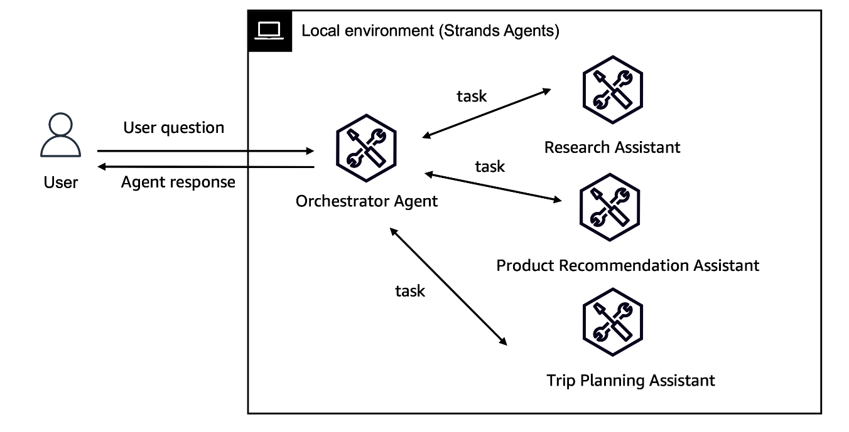

Prerrequisitos

Antes de comenzar este taller, asegúrese de tener:
- Python 3.10 o superior instalado
- Una cuenta de AWS
- Anthropic Claude Sonnet 4.5 habilitado en Amazon Bedrock (guía )
- Rol IAM con permisos para usar Amazon Bedrock
- Paquetes requeridos: strands-agents, strands-agents-tools

Paso 1: Cree sus Agentes Especializados y úselos como herramienta

Mejores Prácticas para Agentes como Herramientas Al implementar el patrón "Agentes como Herramientas":
- Documentación clara de herramientas: Escriba docstrings descriptivos que expliquen la experiencia del agente
- Prompts de sistema enfocados: Manténga cada agente especializado estrictamente enfocado en su dominio
- Manejo adecuado de respuestas: Use patrones consistentes para extraer y formatear respuestas
- Guía de selección de herramientas: Dale al orquestador criterios claros sobre cuándo usar cada agente especializado.
Crea un Agente de Investigación como se define en el notebook:
1
2
3
4
5
6
7
8
research_agent = Agent(
system_prompt=RESEARCH_ASSISTANT_PROMPT,
# tools=[http_request] # Here you can enable an agentic ai search tool
)

query = "Overview of Amazon Bedrock and its features"
# Call the agent and return its response
response = research_agent(query)
Ahora, puede envolver este reasearch_agent como una herramienta usando el decorador @tool. Esto le permite transformar agentes especializados en funciones invocables que pueden ser utilizadas por un agente orquestador.
1
2
3
4
5
6
7
8
9
10
11
12
13
14
15
16
17
18
19
20
21
22
@tool
def research_assistant(query: str) -> str:
"""
Process and respond to research-related queries.

Args:
query: A research question requiring factual information

Returns:
A detailed research answer with citations
"""
try:
# Strands agents makes it easy to create a specialized agent
research_agent = Agent(
system_prompt=RESEARCH_ASSISTANT_PROMPT,
)

# Call the agent and return its response
response = research_agent(query)
return str(response)
except Exception as e:
return f"Error in research assistant: {str(e)}"
Siguiendo un enfoque similar, creará dos Agentes especializados más como herramientas según se define en el notebook.
Asistente de Recomendación de Productos: Es un asistente especializado en recomendación de productos. Proporciona sugerencias personalizadas de productos basadas en las preferencias del usuario. Siempre cita sus fuentes.
Asistente de Planificación de Viajes: Es un asistente especializado en planificación de viajes. Crea itinerarios detallados de viaje basados en las preferencias del usuario.

Paso 2: Crear el Agente Orquestador

Define el mensaje del sistema del Agente Orquestador con una guía clara de selección de herramientas y añade las herramientas del agente definidas en los pasos anteriores como herramientas.
1
2
3
4
5
6
7
8
9
10
11
12
13
14
15
16
17
18
19
20
MAIN_SYSTEM_PROMPT = """
You are an assistant that routes queries to specialized agents:
- For research questions and factual information → Use the research_assistant tool
- For product recommendations and shopping advice → Use the product_recommendation_assistant tool
- For travel planning and itineraries → Use the trip_planning_assistant tool
- For simple questions not requiring specialized knowledge → Answer directly

Always select the most appropriate tool based on the user's query.
"""

# Strands Agents allows easy integration of agent tools
orchestrator = Agent(
system_prompt=MAIN_SYSTEM_PROMPT,
tools=[
research_assistant,
product_recommendation_assistant,
trip_planning_assistant,
file_write,
],
)

Paso 3: Probar el Agente Orquestador

Ejemplo 1: Sistema de Servicio al Cliente de Comercio Electrónico

1
2
3
4
5
6
customer_query = (
"I'm looking for hiking boots. Write the final response to current directory."
)
os.environ["DEV"] = "true"
# The orchestrator automatically determines this requires multiple specialized agents
response = orchestrator(customer_query)
Para profundizar en los detalles, inspecciona el historial usando .messages para ver qué herramienta de agente fue seleccionada -
1
orchestrator.messages
Felicitaciones, ha creado un orquestador multi-agente. El patrón "Agentes como Herramientas" ofrece varias ventajas:
- Separación de responsabilidades: Cada agente tiene un área de responsabilidad específica, haciendo que el sistema sea más fácil de entender y mantener
- Delegación jerárquica: El orquestador decide qué especialista invocar, creando una cadena clara de mando
- Arquitectura modular: Los especialistas pueden ser añadidos, eliminados o modificados independientemente sin afectar a todo el sistema
- Mejor rendimiento: Cada agente puede tener mensajes del sistema personalizados y herramientas optimizadas para su tarea específica
Pruebe este agente con otras consultas:
Por ejemplo - "¿Puedes ayudarme a planear mi viaje a la Patagonia?"

Ejemplo 2: Llamando a múltiples Agentes -

También puede probar el agente con consultas que requerirán múltiples entradas de múltiples agentes especializados -
1
2
3
query = "Can you do a research on spain? Also help me plan a 7 day trip."

orchestrator(query)
Entre bastidores, el orquestador:
- Primero llamará al research_assistant
- Luego llamará al trip_planning_assistant
- Combinará estas respuestas especializadas en una respuesta coherente que aborde ambas consultas

Paso 4: Explorando el Patrón de Comunicación Secuencial de Agentes

La herramienta de agente también puede combinar múltiples agentes. En este ejemplo proporcionaremos la salida del research_agent al summary_agent y devolveremos la respuesta resumida.
Query
Research Results
Concise Summary
User
Research Agent
Summary Agent
1
2
3
4
5
6
7
8
9
10
11
12
13
14
15
16
17
18
19
20
21
22
23
24
25
26
27
28
29
30
31
32
33
34
35
36
37
38
39
40
41
42
43
44
45
# Facilitate communication between agents

@tool
def research_assistant_2(topic: str):
"""
Process and respond to research-related queries.

Args:
topic: A research topic requiring factual information

Returns:
A detailed research answer with citations
"""
research_agent = Agent(
system_prompt=RESEARCH_ASSISTANT_PROMPT,
)

# Create a summarization agent
summary_agent = Agent(
system_prompt="""
You are a summarization specialist focused on distilling complex information into clear, concise summaries.
Your primary goal is to take detailed information and extract the key points, main arguments, and critical data.
You should maintain the accuracy of the original content while making it more digestible.
Focus on clarity, brevity, and highlighting the most important aspects of the information.
""",
)

print("Multiple agents created successfully!")
print(f"\n🔍 RESEARCH AGENT working on: {topic}\n")
# Ask the research agent to gather information
try:
research_response = research_agent(
f"Please gather comprehensive information about {topic}."
)
research_text = research_response.message.content[0]["text"]

print("\n✂️ SUMMARY AGENT distilling the research\n")
# Ask the summary agent to create a concise summary
summary_response = summary_agent(
f"Please create a concise summary of this research: {research_text}"
)
summary_text = summary_response.message.content[0]["text"]
return str(summary_text)
except Exception as e:
return f"Error in research assistant: {str(e)}"

Pruébelo

En un Evento de AWS

Si está siguiendo el taller a través de workshop studio, vaya ahora a JupyterLab en SageMaker Studio. En la interfaz de JupyterLab navegue hasta 01-tutorials/02-multi-agent-systems/01-agent-as-tool/agent-as-tools.ipynb

A su propio ritmo

Aquí hay un notebook que le permite probar lo anterior: Create Orchestrator Multi Agent with Agent as tools .

Conclusión

¡Felicidades! Ha aprendido cómo el SDK de Strands Agents permite que expertos especializados colaboren en consultas complejas que requieren múltiples dominios de conocimiento. El orquestador enruta inteligentemente diferentes aspectos de la consulta a los agentes especializados apropiados, y luego sintetiza sus respuestas en una respuesta integral. Siguiendo las mejores prácticas descritas anteriormente y aprovechando las capacidades del SDK de Strands Agents, puedes construir sistemas multi-agente sofisticados que manejen tareas complejas a través de experiencia especializada.
Previous
Next
© 2008 - 2026, Amazon Web Services, Inc. or its affiliates. All
Lab 9b - Sistemas Multi-Agente con Inteligencia de Enjambre

Descripción General

En esta sección, aprenderá a crear un sistema multi-agente con swarm intelligence .
¿Qué es un Enjambre de Agentes? Un enjambre de agentes es una colección de agentes de IA autónomos que trabajan juntos para resolver problemas complejos mediante la colaboración. Inspirado en sistemas naturales como colonias de hormigas o bandadas de pájaros, los enjambres de agentes aprovechan la inteligencia colectiva donde el resultado combinado supera lo que cualquier agente individual podría producir. Al distribuir tareas y compartir información, los enjambres pueden abordar problemas complejos de manera más eficiente y efectiva que los agentes individuales trabajando de forma aislada.

Componentes de una Arquitectura de Enjambre

  - Patrones de Comunicación: Cómo los agentes se comunican entre sí

  - Sistemas de Memoria Compartida: Cómo colaboran los Agentes

  - Mecanismos de Coordinación: Cómo los agentes trabajan juntos efectivamente

  - Distribución de Tareas: Cómo la asignación de tareas afecta la eficiencia del enjambre
La inteligencia de enjambre enfatiza
- Control Descentralizado: Ningún agente individual dirige todo el sistema
- Interacciones Locales: Los agentes interactúan principalmente con agentes cercanos
- Reglas Simples: Los agentes individuales siguen comportamientos relativamente simples
- Complejidad Emergente: El comportamiento complejo del sistema emerge de interacciones simples entre agentes

Lo que Construirá

Un Agente Strands con la swarm tool incorporada que simplifica la implementación de sistemas multi-agente, ofreciendo un inicio rápido para los usuarios. Después de lo cual, construirás un sistema de enjambre con comunicación Mesh.

Prerrequisitos

Antes de comenzar este taller, asegúrese de tener:
- Python 3.10 o superior instalado
- Una cuenta de AWS
- Anthropic Claude Sonnet 4.5 habilitado en Amazon Bedrock (guía )
- Rol IAM con permisos para usar Amazon Bedrock

Paso 1: Crear un sistema multi-agente habilitado con una herramienta de enjambre

La herramienta Swarm en Strands SDK implementa un sistema de inteligencia de enjambre que permite que múltiples agentes Strands colaboren en tareas complejas a través del procesamiento paralelo y la inteligencia colectiva emergente.
Cómo funciona la Herramienta Swarm
- Inicialización: Crea un enjambre con memoria compartida y agentes especializados
- Procesamiento por Fases: Los agentes trabajan en paralelo usando ThreadPoolExecutor
- Compartición de Conocimiento: Los agentes almacenan y recuperan información de la memoria compartida
- Recopilación de Resultados: Los resultados de todos los agentes son agregados y presentados
Para inicializar un Agente con la herramienta de enjambre, usa el código mostrado abajo desde el notebook.
1
2
3
4
5
6
7
8
from strands import Agent
from strands_tools import swarm
agent = Agent(tools=[swarm])
result = agent.tool.swarm(
task="Analyze this scientific paper and identify key findings",
swarm_size=5,
coordination_pattern="collaborative",
)
Los parámetros clave para la herramienta swarm son:
- task: La tarea principal a ser procesada por el enjambre
- swarm_size: Número de agentes en el enjambre (1-10)
- coordination_pattern: Cómo deben coordinarse los agentes
- collaborative: Los agentes construyen sobre los conocimientos de otros
- competitive: Los agentes desarrollan soluciones independientes
- hybrid: Equilibra la cooperación con la exploración independiente
Puede imprimir el resultado para ver un ejemplo de cómo los 5 agentes (swarm_size) construyen sobre los conocimientos de otros y buscan consenso.
1
result["content"][2:]

Paso 2: Explorar diferentes parámetros

Exploremos diferentes estrategias de colaboración a través de roles de agentes especializados:
Swarm Agent Patterns
Collaborative Pattern
Competitive Pattern
Hybrid Pattern
Swarm Coordination Patterns
Collaborative Pattern
Competitive Pattern
Hybrid Pattern
Shared Goals
Information Sharing
Mutual Support
All agents work toward
the same objective
Agents freely exchange
insights and discoveries
Agents build upon
each other's work
Independent Solutions
Resource Competition
Solution Selection
Each agent develops
its own approach
Agents compete for
limited resources
Best solution is
selected at the end
Collaborative Teams
Competitive Phases
Dynamic Switching
Agents form cooperative
sub-groups
Competition between
teams or at specific stages
Pattern changes based
on task requirements
- Patrón Colaborativo: Los agentes construyen sobre los conocimientos de otros y buscan consenso
- Patrón Competitivo: Los agentes desarrollan soluciones independientes y perspectivas únicas
- Patrón Híbrido: Equilibra la cooperación con la exploración independiente
1
2
3
4
5
6
result = agent.tool.swarm(
task="Analyze this scientific paper and identify key findings",
swarm_size=5,
coordination_pattern="competitive",
)
result["content"][2:]
La herramienta swarm implementa un sistema de Memoria Compartida que sirve como repositorio central de conocimiento para todos los agentes en el enjambre. Este sistema mantiene un almacén seguro para hilos donde los agentes pueden registrar sus contribuciones con metadatos (incluyendo ID del agente, contenido, fase y marca de tiempo). Rastrea las fases de procesamiento, permitiendo a los agentes recuperar solo el conocimiento de la fase actual o acceder a información histórica. Esta arquitectura de memoria compartida permite la colaboración concurrente, mantiene el historial de contribuciones y asegura un flujo suave de información entre agentes—todas características esenciales para una inteligencia colectiva efectiva en un enjambre.

Paso 3: Creando un Enjambre con Agentes Strands

El SDK de Strands Agents permite crear enjambres usando objetos Agent existentes, incluso cuando utilizan diferentes proveedores de modelos o tienen diferentes configuraciones. Si bien son posibles varias arquitecturas de comunicación (jerárquica, paralela, secuencial y malla), el siguiente ejemplo demuestra una implementación de arquitectura de malla, que proporciona una base flexible para la comunicación entre agentes.

Arquitectura

En una arquitectura de malla, todos los agentes pueden comunicarse directamente entre sí. El siguiente ejemplo demuestra un enjambre de agentes especializados usando comunicación en malla para resolver problemas de manera colaborativa:

Creará agentes especializados con capacidades distintas como un Agente de Investigación, Agente Creativo, Agente Crítico y un Agente Sintetizador. Explorará cómo todos los agentes se comunican entre sí directamente en la arquitectura de Malla.
A continuación se muestra un fragmento de código del research_agent:
1
2
3
4
5
6
7
# Create specialized agents with different expertise
research_agent = Agent(system_prompt=("""You are a Research Agent specializing in gathering and analyzing information.
Your role in the swarm is to provide factual information and research insights on the topic.
You should focus on providing accurate data and identifying key aspects of the problem.
When receiving input from other agents, evaluate if their information aligns with your research.
"""),
callback_handler=None)
El enjambre de agentes especializados utilizará comunicación en malla para resolver problemas de manera colaborativa. La comunicación en malla se implementa usando un diccionario llamado messages para rastrear mensajes entre agentes:
1
2
3
4
5
6
7
# Dictionary to track messages between agents (mesh communication)
messages = {
"research": [],
"creative": [],
"critical": [],
"summarizer": []
}
El enjambre anterior opera en múltiples fases, los roles especializados (investigación, creativo, crítico y sintetizador) trabajan juntos para producir una solución integral que se beneficia de múltiples perspectivas y refinamiento iterativo.
- Fase 1: Cada agente primero analiza la query de forma independiente. Después, el agente comparte los resultados con todos los demás agentes. Puedes ver cómo el agente de investigación pasa el research_result a los otros 3 agentes en el bloque de código siguiente. De manera similar, cada agente se inicializa y el resultado de la consulta se comparte con los otros agentes.
Ejemplo para el agente de investigación:
1
2
3
4
5
6
7
research_result = research_agent(query)
time.sleep(30)

# Share results with all other agents (mesh communication)
messages["creative"].append(f"From Research Agent: {research_result}")
messages["critical"].append(f"From Research Agent: {research_result}")
messages["summarizer"].append(f"From Research Agent: {research_result}")
- Fase 2: Aquí puede ver cómo se aprovecha el diccionario definido anteriormente para considerar los mensajes de otros agentes. El agente refina su resultado basándose en las entradas de otros agentes que recibió de la fase anterior. Después de lo cual el refined_result se pasa al Agente Sintetizador.
1
2
3
4
5
6
7
8
9
10
11
12
13
research_prompt = f"{query}\n\nConsider these messages from other agents:\n" + "\n\n".join(messages["research"])
creative_prompt = f"{query}\n\nConsider these messages from other agents:\n" + "\n\n".join(messages["creative"])
critical_prompt = f"{query}\n\nConsider these messages from other agents:\n" + "\n\n".join(messages["critical"])
refined_research = research_agent(research_prompt)
time.sleep(30)
refined_creative = creative_agent(creative_prompt)
time.sleep(30)
refined_critical = critical_agent(critical_prompt)

#Share refined results with summarizer
messages["summarizer"].append(f"From Research Agent (Phase 2): {refined_research}")
messages["summarizer"].append(f"From Creative Agent (Phase 2): {refined_creative}")
messages["summarizer"].append(f"From Critical Agent (Phase 2): {refined_critical}")
- Fase Final: El summarizer_agent sintetiza todas las entradas en una solución integral. Esto se hace tomando la entrada inicial query y los resultados en messages["summarizer"] del paso anterior.
Felicitaciones, ha implementado una arquitectura de enjambre con comunicación en Malla con Strands Agents SDK.
Cuándo usar Enjambre:
- Para procesamiento rápido y paralelo de una única tarea compleja
- Cuando necesite múltiples perspectivas sobre el mismo problema
- Para tareas que se benefician de la inteligencia colectiva

Próximos pasos

Si bien el ejemplo de comunicación en malla demuestra efectivamente la colaboración entre agentes, un sistema de memoria compartida mejoraría las capacidades del enjambre proporcionando:
- Un repositorio de conocimiento centralizado para todos los agentes
- Seguimiento automatizado de fases y preservación del conocimiento histórico
- Acceso concurrente seguro para hilos para mejorar la eficiencia
- Almacenamiento persistente de ideas a través de múltiples interacciones
Extender el ejemplo del enjambre en malla con memoria compartida reemplazaría el diccionario de mensajes con una instancia SharedMemory, simplificando el código mientras permite una gestión del conocimiento más sofisticada.

Pruébelo

En un Evento de AWS

Si está siguiendo el taller a través de workshop studio, ahora vaya a JupyterLab en SageMaker Studio. En la interfaz de JupyterLab navegue a 01-tutorials/02-multi-agent-systems/02-swarm-agent/swarm.ipynb

A su propio ritmo

Aquí hay un notebook que le permite probar lo anterior: Create a Multi-Agent with Swarm .

Conclusión

Los enjambres multi-agente resuelven problemas complejos a través de la inteligencia colectiva. El SDK de Strands Agents admite tanto implementaciones personalizadas como una herramienta de enjambre incorporada con memoria compartida. Al distribuir tareas entre agentes especializados y permitir una comunicación efectiva, los enjambres logran mejores resultados que los agentes individuales trabajando solos.
A medida que se familiarice con la inteligencia de enjambre, consulte la documentación para más detalles sobre el patrón de comunicación en Malla, implementación de Memoria Compartida y más.
Previous
Next
© 2008 - 2026, Amazon Web Services, Inc
Despliegue

Descripción General

Hasta ahora hemos estado construyendo y ejecutando agentes localmente. Pero tarde o temprano querrás construir soluciones aún más avanzadas y desplegar su código en la nube para hacer que el agente sea ampliamente accesible.
En esta sección cubriremos dos opciones diferentes sobre cómo puedes desplegar el agente en la nube y añadir validación adicional a su salida:
- Despliegue en Lambda
- Despliegue en Fargate

Lab 10a - Desplegando Strands Agents en AWS Lambda

Descripción General

AWS Lambda es un servicio de computación sin servidor que permite ejecutar código sin aprovisionar o administrar servidores. Esto lo convierte en una excelente opción para desplegar Strands Agents porque solo pagas por el tiempo de computación que consumes y no necesitas administrar hosts o servidores.

Lo que Construirá

En esta sección construirá un asistente de reservas de restaurante que será capaz de crear, actualizar y eliminar citas de reserva. Además de la función Lambda que alojará el código del agente, también utilizaremos servicios como DynamoDB, Amazon Bedrock y Bedrock Knowledge Bases.

Arquitectura

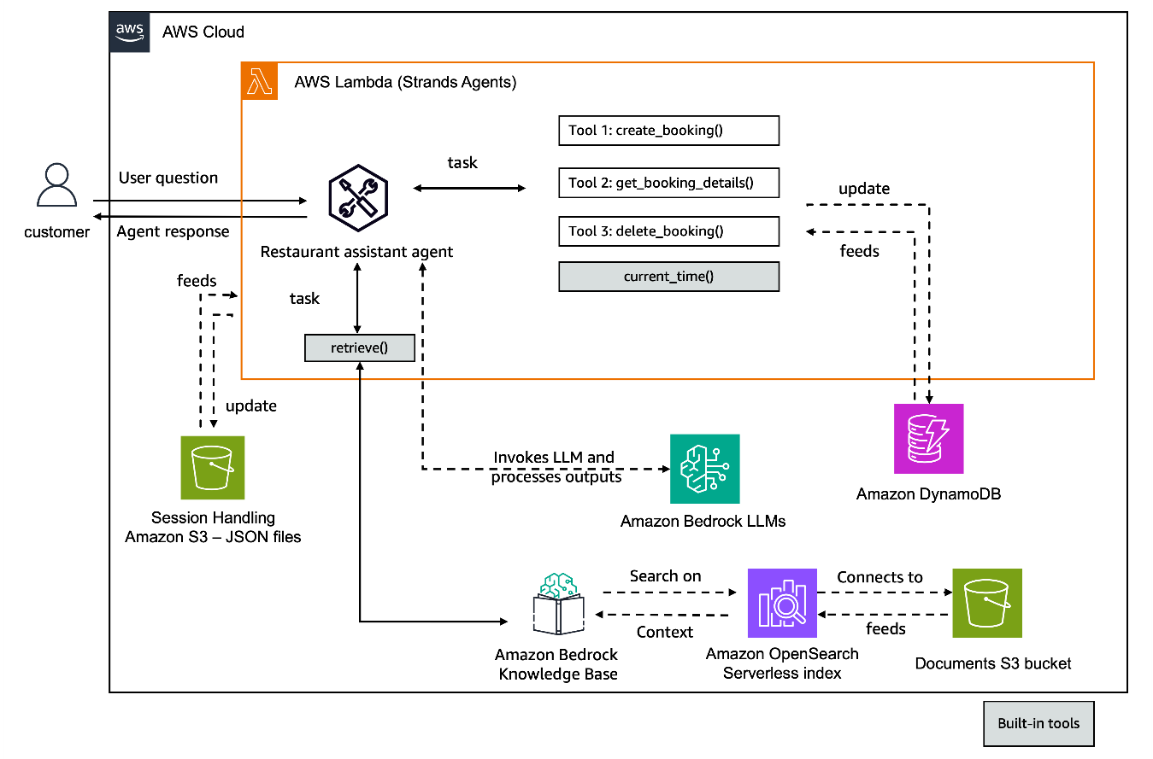
Mantendremos los registros de reservas en DynamoDB, usaremos Amazon Bedrock para proporcionar el LLM que impulsará el agente y utilizaremos Knowledge Bases para recuperar información sobre preguntas relacionadas con el restaurante como menú, horarios de apertura, etc.

Prerrequisitos

- AWS CLI instalado y configurado
- Node.js (v18.x o posterior)
- Python 3.12 o posterior
- Ya sea:
  - Podman instalado y en ejecución
  - (o) Docker instalado y en ejecución
  - Asegúrese de que el daemon de podman o docker esté en ejecución.

Configuración de CDK

Para comenzar a escribir el código del agente necesitamos desplegar la infraestructura subyacente que será utilizada como herramientas por el agente. En esta sección usaremos AWS CDK para aprovisionar la tabla DynamoDB y crear Knowledge Base que contenga datos relacionados con el restaurante.

Configuración del Agente de Restaurante

Ahora es momento de configurar el agente. Estos pasos implican crear múltiples archivos python dentro del directorio /cdk/lambda. Escribiremos archivos que contienen código para herramientas y el agente en sí. Después de completar esta sección deberías tener 3 archivos en esta carpeta:
1
2
3
4
5
6
7
8
#Retrieve booking from Dynamo DB
get_booking.py
#Delete booking in Dynamo DB
delete_booking.py
#Create booking in Dynamo DB~
create_booking.py
#Agent code:
app.py

Despliegue del Agente

En tu notebook de laboratorio encontrarás la definición para AWS CDK StrandsLambdaStack Este stack contiene múltiples componentes de infraestructura que desplegarán tu agente en la nube junto con su configuración y definición de herramientas relacionadas que acabamos de crear en la sección anterior.

Invocar al Agente

Una vez que el stack esté desplegado, puedes probar directamente la funcionalidad del agente invocando la función lambda directamente a través del SDK boto3:
1
2
3
4
5
6
7
8
9
result = invoke_lambda(
function_name="StrandsAgent-agent-function",
payload={
"prompt": "Make a reservation for tonight at Rice & Spice.",
"session_id": session_id,
},
)

print(result)

Pruébelo

En un Evento de AWS

Si está siguiendo el taller a través de workshop studio, ahora vaya a JupyterLab en SageMaker Studio. En la interfaz de JupyterLab navegue a 01-tutorials/03-deployment/01-lambda-deployment/deploy-agent.ipynb

A su ritmo

Aquí hay un notebook que le permite probar lo anterior: Deploying to AWS Lambda
Previous
Next
Lab 10b - Desplegando su agente en AWS Fargate

Descripción General

AWS Fargate es un motor de computación sin servidor para contenedores que funciona con Amazon ECS y EKS. Le permite ejecutar contenedores sin tener que administrar servidores o clústeres. Esto lo convierte en una excelente opción para desplegar agentes de IA Strands como aplicaciones containerizadas con alta disponibilidad y escalabilidad.

Arquitectura

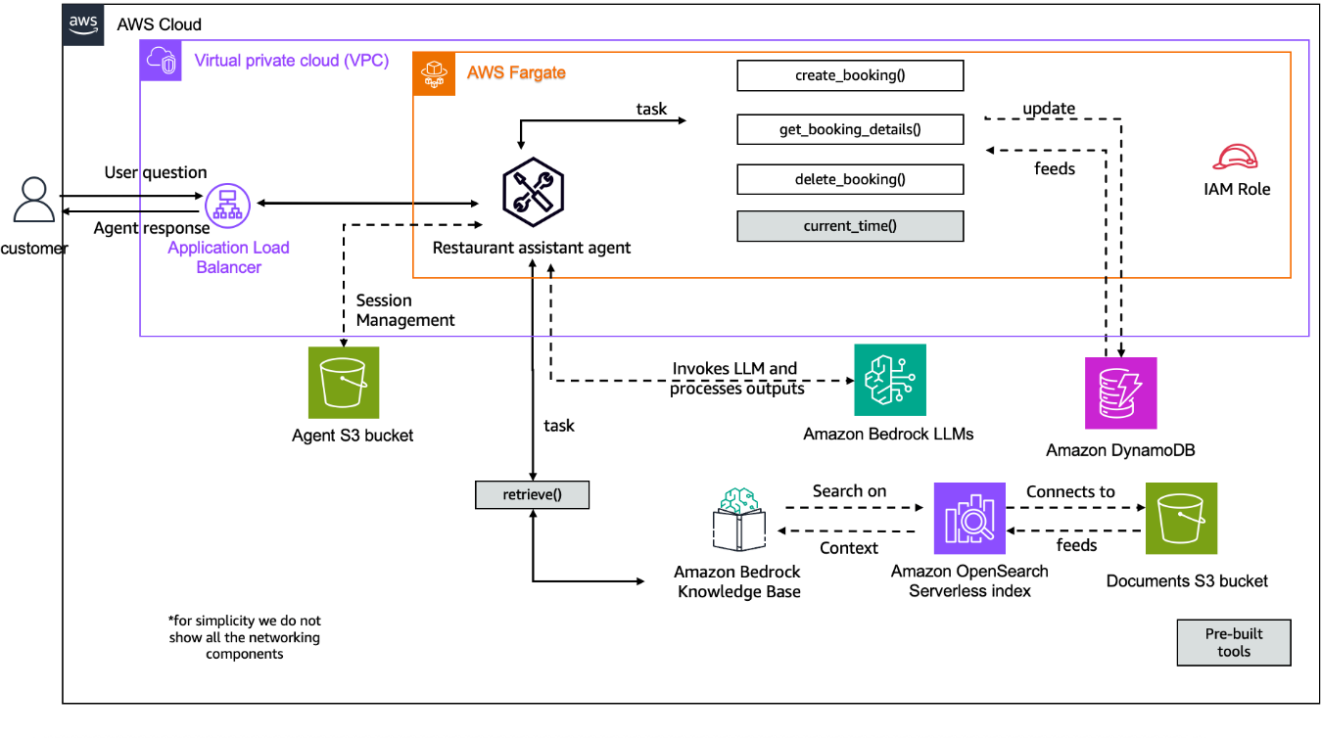
Como puede ver, la estructura básica es similar al despliegue previo en Lambda, sin embargo, alojaremos el agente dentro de un contenedor gestionado por el servicio AWS Fargate. Desde este contenedor también expondremos dos endpoints para proporcionar respuestas a las aplicaciones:
- /invoke - standard output
- /invoke-streaming - streaming output (real-time)

Prerrequisitos

- AWS CLI instalado y configurado
- Node.js (v18.x o posterior)
- Python 3.12 o posterior
- Ya sea:
  - Podman instalado y en ejecución
  - (o) Docker instalado y en ejecución
  - Asegúrese de que el daemon de podman o docker esté en ejecución.

Configuración

Similar al despliegue previo en Lambda, usaremos CDK para aprovisionar los elementos de infraestructura necesarios para agentes completamente funcionales.
sh deploy_prereqs.sh
También crearemos múltiples archivos que definen la herramienta y el agente en sí, los cuales mantendremos en la carpeta docker/app/
1
2
3
4
5
6
7
8
#Retrieve booking from Dynamo DB
get_booking.py
#Delete booking in Dynamo DB
delete_booking.py
#Create booking in Dynamo DB~
create_booking.py
#Agent code:
app.py

Despliegue

Una vez que hayamos creado todos los archivos necesarios relacionados con el agente, podemos desplegar el stack de CDK en nuestra cuenta
!npx cdk deploy --require-approval never
Este stack, además de los archivos que acabamos de crear, también contendrá otros elementos como definiciones de Roles IAM, rutas de bucket S3, configuración de VPC para el servicio AWS Fargate, configuración del contenedor y configuración del Application Load Balancer

Invocar al agente

Una vez que el stack esté desplegado, necesitas obtener la URL del endpoint de Fargate recién desplegado:
1
2
3
4
5
6
7
8
9
10
11
12
13
14
15
16
17
18
import subprocess
import requests

# Step 1: Get the service URL from CDK output using AWS CLI
result = subprocess.run(
[
"aws", "cloudformation", "describe-stacks",
"--stack-name", "StrandsAgentFargateStack",
"--query", "Stacks[0].Outputs[?ExportName=='StrandsAgent-service-endpoint'].OutputValue",
"--output", "text"
],
capture_output=True,
text=True
)

SERVICE_URL = result.stdout.strip()
print(f"Service URL: {SERVICE_URL}")
Now you can run test the agent operation:
1
2
3
4
5
6
7
8
response = requests.post(
f"http://{SERVICE_URL}/invoke/{session_id}",
headers={"Content-Type": "application/json"},
json={"prompt": "Hi, where can I eat in San Francisco?"}
)

# Print response
print("Response:", response.text)

Pruébelo

En un Evento de AWS

Si está siguiendo el taller a través de workshop studio, ahora vaya a JupyterLab en SageMaker Studio. En la interfaz de JupyterLab navegue a 01-tutorials/03-deployment/02-fargate-deployment/deploy-agent.ipynb

A su ritmo

Aquí hay un notebook que le permite probar lo anterior: Deploying to AWS Fargate
Casos de Uso

Aplicaciones del Mundo Real con Strands SDK

Después de cubrir varios aspectos e integraciones del SDK Strands en la sección anterior, en esta sección veremos cómo podemos aplicar los enfoques aprendidos a aplicaciones del mundo real.

Asistente de Restaurante

Un asistente de restaurante para agilizar y mejorar las interacciones con los clientes. El asistente de IA permite a los clientes reservar mesas sin problemas en múltiples restaurantes asociados, consultar menús, crear nuevas reservas, recuperar detalles de reservas existentes o cancelar reservas, todo a través de interfaces conversacionales naturales (web, móvil o voz). Esta automatización mejora la satisfacción del cliente, reduce la carga de trabajo del personal y aumenta la eficiencia de las reservas, mientras proporciona a los restaurantes información valiosa sobre las preferencias de los clientes y las tendencias de reservas.

Arquitectura de Referencia


Este caso de uso tiene las siguientes especificaciones de configuración:
- Scripts auxiliares para crear base de conocimientos en AWS Bedrock y tablas en AWS DynamoDB
- Herramientas incorporadas de strand como current_time y retrieve_time
- Herramientas personalizadas: create_booking, get_booking_details, delete_booking
- Arquitectura de Agente Único
También detalla dos enfoques para definir herramientas:
- Enfoque Decorador
Al definir su herramienta usando un decorador en un archivo independiente, tu proceso es muy similar al que está en el mismo archivo que tu agente, pero necesitarás importar la herramienta del agente más tarde.
Decorator Approach example syntax
- Enfoque TOOL_SPEC Este enfoque utiliza una estructura de datos tipo diccionario para definir una herramienta.
Tool Spec Approach example syntax
Por favor, siga el notebook 02-samples/01-restaurant-assistant o este enlace , si este despliegue está en su propio entorno, para crear el asistente de restaurante y probar el asistente y validar sus resultados.

Asistente Personal (sistema multi-agente)

Un asistente de productividad integral que integra gestión de calendario, búsqueda web a través del servidor Perplexity MCP y asistencia de desarrollo a través de una arquitectura multi-agente inteligente. Esto utiliza la funcionalidad de agente como herramienta .

Arquitectura de Referencia

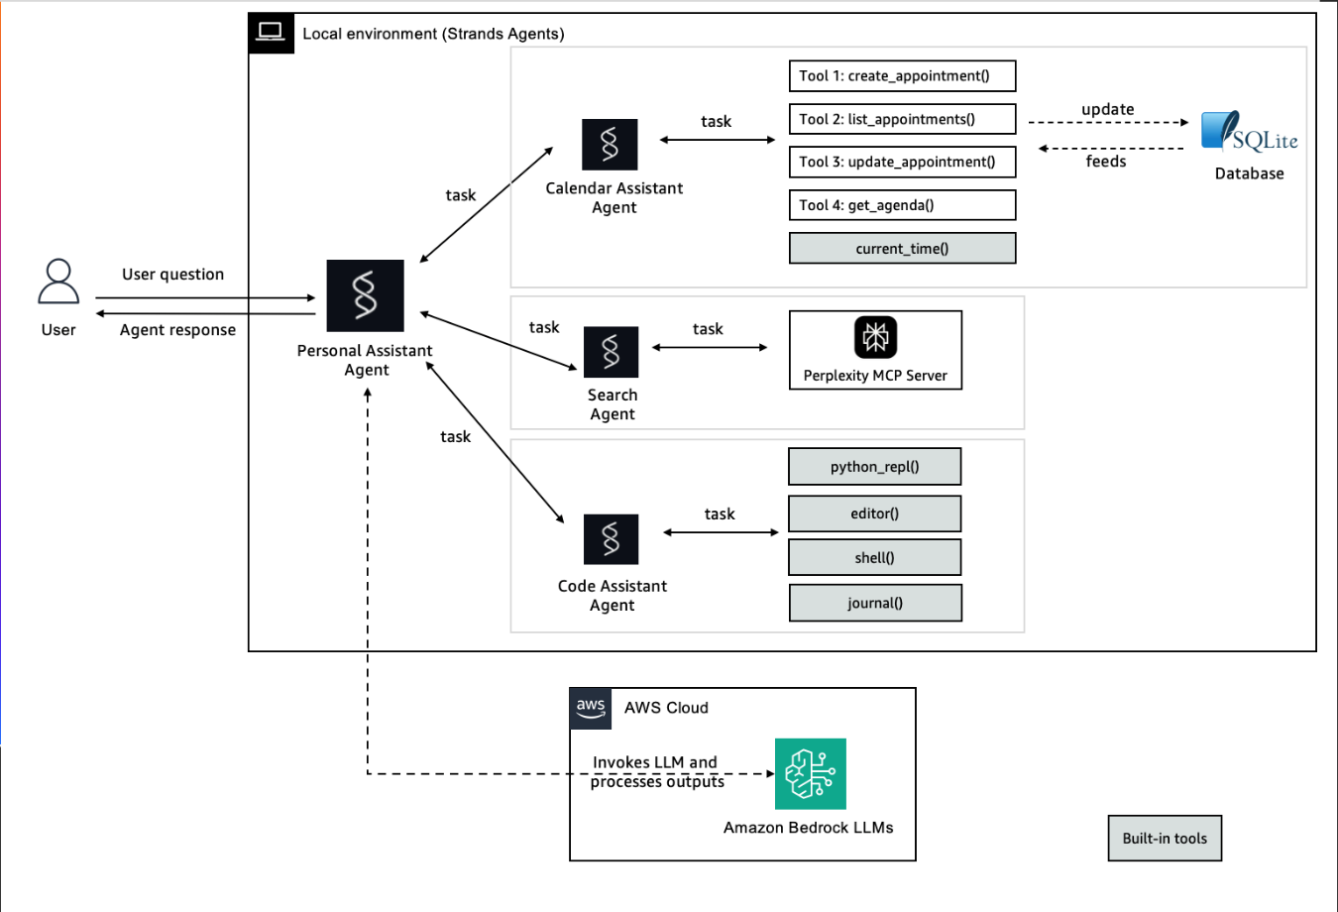
La arquitectura tiene dos facetas importantes:
- Agente Orquestador Principal - Agente Asistente Personal
- Agentes Especializados - Asistente de Calendario, Asistente de Codificación, Agente de Búsqueda
El Agente Orquestador Principal aprovecha los LLM de AWS Bedrock para distribuir tareas entre los Agentes Especializados, es decir, el Asistente de Calendario que utiliza herramientas incorporadas y personalizadas, el Asistente de Codificación que utiliza las herramientas incorporadas de strands python_repl, editor, shell, journal y el Agente de Búsqueda que aprovecha el servidor Perplexity MCP.
Por favor, siga el notebook 02-samples/05-personal-assistant o este enlace , si este despliegue está en su propio entorno, para crear el asistente personal y probar el asistente y validar sus resultados.
Previous
Next
© 2008 - 2026, Amazon Web Services, Inc. or its affiliates. All rig
Sistemas de Agente Único

Asistente de Restaurante

Un asistente de restaurante para optimizar y mejorar las interacciones con los clientes. El asistente de IA permite a los clientes reservar mesas sin problemas en múltiples restaurantes asociados, consultar sobre menús, crear nuevas reservas, recuperar detalles de reservas existentes o cancelar reservas. Esta automatización mejora la satisfacción del cliente, reduce la carga de trabajo del personal y aumenta la eficiencia de las reservas, mientras proporciona a los restaurantes información valiosa sobre las preferencias de los clientes y las tendencias de reservas.

Arquitectura de Referencia


Este caso de uso tiene las siguientes especificaciones de configuración:
- Scripts auxiliares para crear base de conocimientos en AWS Bedrock y tablas en AWS Dynamo DB
- Herramientas strand integradas como current_time y retreive_time
- Herramientas personalizadas como create_booking, get_booking_details, delete_booking
- Arquitectura de Agente Único
Esto también detalla dos enfoques para definir herramientas:
- Enfoque de decorador
Cuando defines tu herramienta usando un decorador en un archivo independiente, tu proceso es muy similar al del mismo archivo que tu agente, pero necesitarás importar o herramienta de agente más tarde.
Sintaxis de ejemplo del Enfoque de Decorador
- Enfoque TOOL_SPEC Este enfoque usa una estructura de datos de estilo diccionario para definir una herramienta.
Sintaxis de ejemplo del Enfoque Tool Spec
El agente asistente de restaurante recibe una consulta del usuario y luego básicamente aprovecha los LLM de Amazon Bedrock para decidir qué tarea tiene que realizar. La tarea se reduce a la invocación de herramientas que se crean usando el enfoque de decorador o Enfoque Tool_Spec. Para este laboratorio estas son las herramientas que estamos usando.
- create_booking
Esta herramienta personalizada fue creada usando el Enfoque Tool_Spec y es un objeto con propiedades como date, hour, restaurant_name, guest_name, num_guests. Esta herramienta usa la información del restaurante recuperada de la base de conocimientos de Bedrock que está construida sobre los índices en Opensearch y los datos del restaurante están en archivos S3. La herramienta luego agrega las propiedades restantes para crear una reserva y registra los detalles en la base de datos Dynamo DB.
- delete_booking
Esta herramienta personalizada fue creada usando el Enfoque de Decorador y es un objeto con propiedades como booking_id y restaurant name. La herramienta busca el booking_id y restaurant_name en la tabla Dynamo DB y los elimina basándose en el agente
- get_booking_details
Esta herramienta personalizada consulta el Dynamo DB y devuelve los detalles de la reserva basándose en los detalles que se pasan desde el agente.
- retrieve
Esta es una herramienta strands integrada que recupera información de la Base de Conocimientos de Amazon Bedrock. La herramienta retrieve requiere que tu id de Base de Conocimientos de Amazon Bedrock se pase como parámetro o esté disponible como variable ambiental.
- current_time
Esta es una herramienta strands integrada para proporcionar a nuestro agente la información sobre la hora actual

Pruébalo

En un Evento de AWS

Si estás siguiendo el taller a través del workshop studio, ahora ve a JupyterLab en SageMaker Studio. En la UI de JupyterLab navega a 02-samples/01-restaurant-assistant

Auto-dirigido

Aquí hay un notebook que te permite probar lo anterior: restaurant-assistant .
Previous
Next
© 2008 - 2026, Amazon Web Services, Inc. or its affiliates. All right
Sistemas Multi-Agente

Asistente Personal

Un asistente de productividad integral que integra gestión de calendario, búsqueda web a través del Servidor MCP de Perplexity, y asistencia de desarrollo a través de una arquitectura multi-agente inteligente. Esto utiliza la funcionalidad de agente como herramienta .

Arquitectura de Referencia


Este caso de uso tiene las siguientes especificaciones de configuración:
- Python 3.10+
- Docker instalado y ejecutándose
- Cuenta de AWS con acceso a Bedrock
- Strands Agents instalado
- Paquetes de Python requeridos (ver requirements.txt)
- Clave API de Perplexity para servidor MCP
La arquitectura tiene dos facetas importantes:
- Agente Orquestador Principal - Agente Asistente Personal
- Agentes Especializados - Asistente de Calendario, Asistente de Codificación, Agente de Búsqueda
El Agente Orquestador Principal aprovecha los LLM de AWS Bedrock para distribuir tareas entre los Agentes Especializados, es decir, Asistente de Calendario que usa herramientas integradas y personalizadas, Asistente de Codificación que usa herramientas strands integradas python_repl, editor, shell, journal y Agente de Búsqueda que aprovecha el servidor MCP de perplexity.
Herramientas de Agentes Especializados
- Asistente de Calendario
- Crear Citas: Programar nuevas citas con fecha, hora, ubicación y descripciones. Esto agrega la cita a la base de datos SQLite personalizada.
- Listar Todas las Citas: Ver todas las citas programadas en una lista formateada. Esto extrae datos de la base de datos SQLite personalizada.
- Actualizar Citas: Modificar citas existentes por ID. Esto realiza una operación CRUD en la base de datos SQLite personalizada.
- Agenda Diaria: Obtener una agenda formateada para cualquier fecha específica, esto consulta la base de datos SQLite personalizada.
- Conciencia del Tiempo: Funcionalidad de tiempo actual integrada. Esta es una herramienta strands integrada.
Aparte de Conciencia del Tiempo, las otras son herramientas personalizadas creadas en Strands para dar al agente Asistente de Calendario las capacidades requeridas.
- Asistente de Codificación
- Python REPL: Ejecutar código Python en un entorno REPL con soporte PTY y persistencia de estado.
- Editor: Herramienta de editor diseñada para hacer cambios iterativamente en múltiples archivos.
- Acceso a Shell: Herramienta de shell interactiva con soporte PTY para ejecución e interacción de comandos en tiempo real.
- Diario: Herramienta de gestión de diario diario para Strands Agent.
Estas son herramientas strands integradas para el agente asistente de codificación y el modelo LLM base usa Amazon Bedrock.
- Agente de Búsqueda
- Búsqueda Web: Impulsado por el Servidor MCP de Perplexity para información en tiempo real
Esta herramienta aprovecha la biblioteca MCPClient para establecer conexión y comunicación con el servidor MCP de Perplexity para dar al agente de búsqueda la funcionalidad de búsqueda web.

Pruébalo

En un Evento de AWS

Si estás siguiendo el taller a través del workshop studio, ahora ve a JupyterLab en SageMaker Studio. En la UI de JupyterLab navega a 02-samples/05-personal-assistant

Auto-dirigido

Aquí hay un notebook que te permite probar lo anterior: personal-assistant .
Previous
Next
© 2008 - 2026, Amazon W
Resumen

¡Felicitaciones! Has aprendido cómo construir agentes usando Strands

Más recursos:

- Referencia de API: https://strandsagents.com/latest/api-reference/agent/
- Ejemplos: https://strandsagents.com/latest/examples/
- ¿Falta algo en Strands Agents? Por favor contribuye al SDK
¡Feliz desarrollo!

